**KARYA TULIS ILMIAH**

**TINGKAT KEPUASAN KONSUMEN TERHADAP**

**PELAYANAN KEFARMASIAN DI APOTEK**

**KIMIA FARMA SM RAJA MEDAN**



**HENDRA SUSANTO**

**NIM: PO7539019200**

**POLITEKNIK KESEHATAN KEMENKES MEDAN**

**JURUSAN FARMASI**

**2020**

**KARYA TULIS ILMIAH**

**TINGKAT KEPUASAN KONSUMEN TERHADAP**

**PELAYANAN KEFARMASIAN DI APOTEK**

**KIMIA FARMA SM RAJA MEDAN**

Sebagai Syarat Menyelesaikan Pendidikan Program Studi

Diploma III Farmasi



**HENDRA SUSANTO**

**NIM: PO7539019200**

**POLITEKNIK KESEHATAN KEMENKES MEDAN**

**JURUSAN FARMASI**

**2020**

**LEMBAR PERSETUJUAN**

**Judul : TINGKAT KEPUASAN KONSUMEN TERHADAP PELAYANAN KEFARMASIAN DI APOTEK KIMIA FARMA SM RAJA MEDAN**

**Nama : HENDRA SUSANTO**

**NIM : 7539019200**

Telah Diterima dan Disetujui untuk Diseminarkan di Hadapan Penguji

Medan, Juni 2020

Menyetujui

Pembimbing,

Lavinur, ST., M.Si.

NIP 196302081984031002

Ketua Jurusan Farmasi

Politeknik Kesehatan Kemenkes Medan

Dra. Masniah, M.Kes., Apt.

NIP 196204281995032001

**LEMBAR PENGESAHAN**

**Judul : TINGKAT KEPUASAN KONSUMEN TERHADAP PELAYANAN KEFARMASIAN DI APOTEK KIMIA FARMA SM RAJA MEDAN**

**Nama : HENDRA SUSANTO**

**NIM : 7539019200**

**Karya Tulis Ilmiah Ini Telah Diuji Pada Sidang Ujian Akhir Program**

**Jurusan Farmasi Politeknik Kesehatan Kemenkes Medan**

**2020**

|  |  |
| --- | --- |
| Penguji I | Penguji II |
| Pratiwi Rukmana Nasution, M.Si., Apt.  NIP 198906302019022001 | Drs. Jafril Rezi, M.Si., Apt.  NIP 195604081996031001 |

Ketua Penguji

Lavinur, ST., M.Si.

NIP 196302081984031002

Ketua Jurusan Farmasi

Politeknik Kesehatan Kemenkes Medan

Dra. Masniah, M.Kes., Apt.

NIP 196204281995032001

**SURAT PERNYATAAN**

**TINGKAT KEPUASAN KONSUMEN TERHADAP**

**PELAYANAN KEFARMASIAN DI APOTEK**

**KIMIA FARMA SM RAJA MEDAN**

Dengan ini Saya menyatakan bahwa Karya Tulis Ilmiah ini tidak terdapat karya yang pernah diajukan untuk disuatu Perguruan Tinggi, dan sepanjang pengetahuan Saya juga tidak terdapat karya atau pendapat yang pernah ditulis atau diterbitkan oleh orang lain, kecuali yang secara tertulis diacu dalam naskah ini.

Medan, Juni 2020

HENDRA SUSANTO

NIM. 7539019200

POLITEKNIK KESEHATAN KEMENKES MEDAN

JURUSAN FARMASI

KTI,.............. JUNI 2020

HENDRA SUSANTO

Tingkat Kepuasan Konsumen Terhadap Pelayanan Kefarmasian di Apotek kimia Farma SM Raja Medan

xii + 32 halaman + 7 tabel + 9 lampiran

ABSTRAK

Penerapan pendekatan jaminan mutu layanan kesehatan, kepuasan pasien menjadi bagian yang integral dan menyeluruh dari kegiatan jaminan mutu layanan kesehatan. Kepuasan konsumen adalah suatu tingkat perasaan konsumen yang timbul sebagai akibat dari kinerja layanan kesehatan yang diperolehnya setelah pasien membandingkannya dengan apa yang diharapkannya. Tujuan penelitian ini adalah untuk mengetahui tingkat kepuasan konsumen terhadap pelayanan kefarmasian di Apotek Kimia Farma SM. Raja Medan.

Jenis penelitian ini survey deskriptif, metode pengumpulan data yang dilakukan adalah survey dengan memberikan kuesinor kepada responden. Populasi pada penelitian ini adalah seluruh konsumen yang datang ke Apotek Kimia Farma SM. Raja Medan pada waktu peneliti melakukan penelitian dengan sampel yang diinginkan sebanyak 70 responden.

Hasil penelitian dari 70 responden berdasarkan dimensi Pelayanan Kefarmasian di Apotek Kimia Farma SM. Raja Medan Dimensi bukti fisik (Fasilitas Apotek) Puas (84,5%), Dimensi kehandalan (Pelayanan petugas Apotek) Puas (78,9%), Dimensi daya tangkap (Pengetahuan petugas Apotek) Puas (86,2%), Dimensi empati (Sikap petugas) Puas (86,8%), Dimensi jaminan (Kemampuan petugas Apotek) Puas (80,6%).

Maka hasil penelitian secara keseluruhan terhadap tingkat kepuasan konsumen terhadap pelayanan kefarmasian di Apotek Kimia Farma SM. Raja Medan diperoleh interpretasi Puas dengan persentase (83,4%).

Kata Kunci : Pelayanan Kefarmasian, Kepuasan Konsumen, Apotek Kimia Farma

Daftar Bacaan : 21 (2009 – 2020)

**MEDAN HEALTH POLYTECHNICS OF MINISTRY OF HEALTH**

**PHARMACY DEPARTMENT**

**SCIENTIFIC PAPER**, **June 2020**

**HENDRA SUSANTO**

**CONSUMERS’ SATISFACTION LEVEL OF PHARMACEUTICAL SERVICES OF KIMA FARMA DISPENSARY, SM RAJA MEDAN**

**xii + 32 pages + 7 tables + 9 attachments**

**ABSTRACT**

The application of the quality assurance approach to a health service makes patient satisfaction an integral and comprehensive part of a quality health service activity. Consumer satisfaction is a consumer's assessment of the performance of health services he receives after he compares it with what he had expected before.

This study aims to determine the level of consumer satisfaction with pharmaceutical services of Kima Farma Dispensary, SM Raja Medan.

This research is a descriptive survey study. Data collection was conducted through a survey of respondents conducted by distributing questionnaires to them. The population in this study were all consumers who visited Kima Farma Dispensary, SM Raja Medan at the time of the study was carried out while 70 customers were used as the research sample.

Through the research on 70 respondents obtained the following data about consumer satisfaction with pharmaceutical services of Kima Farma Dispensary, SM Raja Medan: tangible dimension (facility pharmacy) 84.5% of consumers are satisfied, reliabilty dimension (service of pharmacy officers) 78.9% of consumers are satisfied, responsiveness dimension (knowledge of pharmacy officers) 86.2% of consumers are satisfied, empathy dimension (officer attitude) 86.8% of consumers were satisfied, the assurance dimension (the ability of pharmacy officers) 80.6%) consumers were satisfied.

This study concludes that overall the level of customer satisfaction with pharmacy services of Kima Farma Dispensary, SM Raja Medan is 83.4% satisfied.

Keywords: Pharmaceutical Services, Consumer Satisfaction, Kimia Farma Dispensary

Refereces: 21 (2009 - 2020)

**KATA PENGANTAR**

Puji Syukur Penulis Panjatkan kehadirat Allah Subhanahu wa Ta’ala yang telah melimpahkan Rahmat dan Hidayah-Nya yang tiada hentinya, sehingga Penulis mampu menyelesaikan penulisan Karya Tulis Ilmiah yang berjudul “Tingkat Kepuasan Konsumen Terhadap Pelayanan Kefarmasian Di Apotek Kimia Farma SM Raja Medan”. Karya Tulis Ilmiah menjadi salah satu persyaratan dalam menyelesaikan pendidikan program Diploma III Jurusan Farmasi Poltekkes Kemenkes Medan.

Penulisan Karya Tulis Ilmiah ini dapat diselesaikan berkat bantuan dari berbagai pihak. Pada kesempatan ini Penulis menyampaikan terimakasih yang sebesar besarnya kepada:

1. Ibu Dra. Ida Nurhayati, M.Kes. selaku Direktur Politeknik Kesehatan Kementerian Kesehatan Medan.
2. Ibu Dra. Masniah, M.Kes., Apt. selaku ketua jurusan farmasi Poltekes kemenkes Medan.
3. Ibu Nadroh br Sitepu, M.Si. Dosen Pembimbing Akademik yang telah membimbing Penulis selama mengikuti kuliah di jurusan Farmasi Poltekkes Kemenkes Medan.
4. Bapak Lavinur, S.T., M.Si. Dosen Pembimbing Karya Tulis Ilmiah (KTI) yang bersedia meluangkan waktu dan memberikan arahan dalam penulisan Karya Tulis Ilmiah (KTI).
5. Ibu Pratiwi Rukmana Nasution, M.Si., Apt. dan Bapak Drs. Jafril Rezi, M.Si., Apt. Dosen Penguji Karya Tulis Ilmiah dan Ujian Akhir Program (UAP) yang telah menguji dan memberikan masukan kepada Penulis.
6. Kepada Istriku Susanti Idris, SH, Anakku Fikri Hendrawan, Hasbi Hendrawan, dan Zesia Anindi yang telah memberikan doa dan support tiada henti kepada Penulis.
7. Terima Kasih kepada Ibu Setia Nurleli S. Farm., Apt., Ibu Tengku lily, Ferdiyansyah, Novita Sari Saragih, Dola Riri Butar-Butar S.Farm, dan Mega Silvia selaku teman-teman sejawat di Kimia Farma SM Raja yang selalu mendukung Penulis.
8. Seluruh Dosen Jurusan Farmasi Poltekkes Kemenkes Medan yang telah membantu kelancaran dalam perkuliahan dan penyusunan Karya Tulis Ilmiah ini.
9. Semua pihak yang banyak memberikan dukungan yang tidak dapat Penulis sebutkan satu persatu.

Penulis menyadari bahwa Karya Tulis Ilmiah ini masih jauh dari sempurna. Oleh Karena itu, Penulis mengharapkan kritik dan saran yang membangun demi kesempurnaan Karya Tulis Ilmiah ini.

Akhir kata Penulis mengucapkan terimakasih dan kiranya Karya Tulis Ilmiah ini dapat bermanfaat bagi pembaca.

Medan, Juni 2020

Hendra Susanto

PO7539019200

**DAFTAR ISI**

**Halaman**

**ABSTRAK iii**

**ABSTRACT iv**

**KATA PENGANTAR vii**

**DAFTAR ISI ix**

**DAFTAR TABEL xi**

**DAFTAR LAMPIRAN xii**

**BAB I PENDAHULUAN 1**

* 1. Latar Belakang 1
  2. Masalah 3
  3. Batasan Masalah 3
  4. Tujuan Penelitian 3
  5. Manfaat Penelitian 3

**BAB II TINJAUAN PUSTAKA 4**

2.1 Apotek 4

2.1.1 Pengolahan Sumber Daya Manusia 6

2.1.2 Sarana dan Peralatan 6

2.1.3 Pelayanan 6

2.2 Kepuasan Konsumen 8

2.2.1 Aspek-aspek yang Mempengaruhi Kepuasan Konsumen 9

2.3 Pengukuran Kepuasan Pasien 10

2.4 Karakteristik Konsumen 12

2.5 Kualitas Pelayanan 12

2.6 Tinjauan Khusus Apotek Kimia Farma 13

2.6.1 Sejarah PT.Kimia Farma 13

2.6.2 Visi dan Misi PT.Kimia Farma Apotek 14

2.7 Bisnis Manager Medan PT. Kimia Farma Apotek 14

2.8 Apotek Kimia Farma SM Raja Medan 15

2.8.1 Struktur Organisasi dan Personalia 15

2.8.2 Sarana dan Prasarana 16

2.8.3 Pengolahan Sediaan Farmasi 17

2.9 Kerangka Konsep Penelitian 18

2.10 Definisi Operasional 18

2.11 Hipotesis 19

**BAB III METODOLOGI PENELITIAN 20**

3.1 Metode Penelitian 20

3.2 Lokasi dan Waktu Penelitian 20

3.2.1 Lokasi Penelitian 20

3.2.2 Waktu Penelitian 20

3.3 Populasi dan Sampel 20

3.3.1 Populasi 20

3.3.2 Sampel 20

3.4 Jenis dan Cara Pengumpulan Data 20

3.4.1 Jenis Data 20

3.4.2 Cara Pengumpulan Data 20

3.5 Pengolahan dan Analisis Data 21

3.5.1 Pengolahan Data 21

3.5.2 Analisi Data 21

3.6 Cara Mengukur Variabel 21

**BAB IV HASIL DAN PEMBAHASAN 23**

4.1 Hasil Penelitian 23

4.2 Interpretasi Skor Kepuasan Responden 24

4.3 Pembahasan 27

**BAB V KESIMPULAN DAN SARAN 30**

5.1 Kesimpulan 30

5.2 Saran 30

**DAFTAR PUSTAKA 31**

**DAFTAR TABEL**

Tabel 4.1 Karakteristik Responden 23

Tabel 4.2 Dimensi AFasilitas Apotek 24

Tabel 4.3 Dimensi BPelayanan Petugas Apotek 24

Tabel 4.4 Dimensi CPengetahuan Petugas Apotek 25

Tabel 4.5 Dimensi DSikap Petugas 25

Tabel 4.6 Dimensi EKemampuan Petugas Apotek 26

Tabel 4.7 Interpretasi Skor Kepuasan Responden Secara Keseluruhan 26

**DAFTAR LAMPIRAN**

Lampiran 1 Ethical Clearence

Lampiran 2 Kartu Laporan Pertemuan Bimbingan KTI Mahasiswa RPL

Lampiran 3 Daftar Pertanyaan / Kuesioner

Lampiran 4 Gambar Kegiatan

Lampiran 5 Surat Permohonan Izin Penelitian

Lampiran 6 Surat Keterangan Pelaksanaan Penelitian

Lampiran 7 Surat Telah Selesai Melaksanakan Penelitian

Lampiran 8 Naskah Penjelasan

Lampiran 9 Interpretasi Skor Kepuasan Responden di Apotek Kimia Farma SM. Raja Medan

**BAB I**

**PENDAHULUAN**

* 1. **Latar Belakang**

Kesehatan merupakan hak asasi manusia dan salah satu unsur kesejahteraan yang harus diwujudkan sesuai dengan cita-cita bangsa Indonesia sebagaimana dimaksud dalam pancasila dan Undang-undang Dasar Negara Republik Indonesia Tahun 1945. Menurut Undang-undang Republik Indonesia Nomor 36 Tahun 2009 tentang kesehatan, bahwa kesehatan adalah keadaan sehat, baik secara fisik, mental, spiritual maupun sosial yang memungkinkan setiap orang untuk hidup produktif secara sosial dan ekonomis (Depkes RI,2009).

Berdasarkan Peraturan Menteri Kesehatan Republik Indonesia Nomor 73 tahun 2016 tentang Standar Pelayanan Kefarmasian di Apotek, yang dimaksud dengan apotek adalah sarana pelayanan kefarmasian tempat dilakukan pelayanan kefarmasian oleh Apoteker dan Tenaga Teknis Kefarmasian. Pelayanan kefarmasian adalah suatu pelayanan langsung dan bertanggung jawab kepada pasien yang berkaitan dengan sediaan farmasi dengan maksud mencapai hasil yang pasti untuk meningkatkan mutu kehidupan pasien. Saat ini pelayanan kefarmasian telah bergeser orientasinya dari *drug oriented* ke *patient oriented* yang mengacu kepada *pharmaceutical care*. Sebagai konsekuensi perubahan tersebut, perlu dilakukan penerapan Cara Praktik Kefarmasian yang Baik (*Good Pharmaceutical Practice*) di apotek yang telah diatur dalam Peraturan Menteri Kesehatan Republik Indonesia Nomor 73 tahun 2016 tentang Standar Pelayanan Kefarmasian di Apotek, untuk meningkatkan mutu pelayanan kefarmasian, menjamin kepastian hukum bagi tenaga kefarmasian dan melindungi pasien dan masyarakat dari penggunaan obat yang tidak rasional dalam rangka keselamatan pasien (*patien safety*) (Menkes RI, 2016).

Penerapan pendekatan jaminan mutu layanan kesehatan, kepuasan pasien menjadi bagian yang integral dan menyeluruh dari kegiatan jaminan mutu layanan kesehatan. Artinya pengukuran tingkat kepuasan pasien harus menjadi kegiatan yang tidak dapat dipisahkan dari pengukuran mutu layanan kesehatan. Konsekuensi dari pola pikir yang demikian adalah dimensi kepuasan pasien menjadi salah satu dimensi mutu layanan kesehatan yang penting.

Kelahiran [Badan Penyelenggaran Jaminan Sosial (BPJS) Kesehatan](https://www.cnbcindonesia.com/tag/bpjs) di Indonesia, berawal dari terbitnya Undang-Undang Sistem Jaminan Sosial Nasional (UU-SJSN) tahun 2004.  Dalam UU tersebut, memuat penyelenggaran jaminan sosial secara menyeluruh dengan mengembangkan Sistem Jaminan Sosial Nasional bagi seluruh rakyat Indonesia (CNBC Indonesia,2018).

Dari awal adanya BPJS ini resep–resep sudah mulai beralih ke Rumah Sakit yang berdampak kelesuan terhadap Apotek–apotek di Sumatera Utara khususnya di Medan dan sekitarnya. Ada yang berakibat omzet Apotek berkurang dan sepi bahkan ada yang tutup akan tetapi di Apotek Kimia Farma Unit Bisnis Manager Medan justru semakin bertambah Apoteknya, selain itu di Apotek Kimia Farma SM Raja Medan sekitar satu tahun yang lalu ada beberapa pasien yang selalu bertanya kenapa Apotek Kimia Farma SM Raja Medan tidak buka 24 jam dan belum berjalan Deliverynya, lalu tiga bulan kemudian Unit Bisnis Manajer Medan membuat kebijakan agar Apotek Kimia Farma SM Raja Medan Buka 24 jam dan di jalankan Deliverynya dengan baik. Seiring dengan itu berkembang juga pesanan delivery dengan pesanan melalui WhatsApp, Kemudian Apotek Kimia SM Raja membuat Pelayanan Delivery bisa melalui WhatsApp atau langsung datang ke Apotek Kimia Farma SM Raja Medan, membagikan informasi–informasi kesehatan dan program promo diskon.

Kemauan/keinginan pasien atau masyarakat dapat diketahui melalui survey kepuasan pasien, pasien akan merasa puas apabila kinerja lanyanan kesehatan yang diperolehnya sama atau melebihi harapannya dan sebaliknya, dengan kata lain kepuasan pasien adalah suatu tingkat perasaan pasien yang timbul sebagai akibat dari kinerja layanan kesehatan yang diperolehnya setelah pasien telah membandingkan dengan apa yang diharapkannya. Jika kita ingin melakukan upaya peningkatan mutu layanan kesehatan maka pengukuran tingkat kepuasan pasien ini mutlak diperlukan di Apotek Kimia Farma SM Raja Medan.

Dari uraian diatas penulis tertarik mengangkat judul ini dikarenakan ingin mengetahui bagaimana gambaran tingkat kepuasan konsumen terhadap pelayanan kefarmasian di Apotek Kimia Farma SM Raja Medan yang sebelumnya tidak buka 24 jam sekarang sudah buka 24 jam dan delivery sebelumnya biasa saja deliverynya saat ini sudah difokuskan. Adanya komunikasi WhatsApp Kimia Farma dan ditambah lagi dengan adanya program pemerintah mengadakan pelayanan BPJS di seluruh Indonesia khususnya disumatera utara dimana hal ini berdampak kepada apotek-apotek yaitu mengalami kelesuan bisnis perapotekkan, akan tetapi pada Apotek Kimia Farma tetap mempertahankan kualitas pelayanannya dan Apotek Kimia Farma makin bertambah jumlah outletnya serta melengkapi fasilitas lainnya.

* 1. **Masalah**

Bagaimana tingkat kepuasan konsumen terhadap pelayanan kefarmasian di Apotek Kimia Farma SM Raja Medan.

* 1. **Batasan Masalah**

Bagaimanakah Tingkat Kepuasan Konsumen Terhadap Pelayanan Kefarmasian di Apotek Kimia Farma SM Raja Medan.

* 1. **Tujuan Penelitian**

Mengetahui tingkat kepuasan konsumen terhadap pelayanan kefarmasian di Apotek Kimia Farma SM Raja Medan.

* 1. **Manfaat Penelitian**

1. Sebagai bahan masukan dan evaluasi bagi institusi terkait pelayanan kefarmasian.
2. Penulis mendapat pengalaman berharga dalam menulis KTI ini.

**BAB II**

**TINJAUAN PUSTAKA**

**2.1 Apotek**

Menurut Peraturan Menteri Kesehatan Nomor 73 Tahun 2016 Tentang Standar Pelayanan Kefarmasian di Apotek, apotek adalah sarana pelayanan kefarmasian tempat dilakukan praktek kefarmasian oleh apoteker.

Berdasarkan kewenangan pada peraturan Perundang-undangan pelayanan kefarmasian telah mengalami perubahan yang semula hanya berfokus pada pengelolaan obat berkembang menjadi pelayanan komprehensif meliputi pelayanan obat dan pelayanan farmasi klinik yang bertujuan untuk meningkatkan kualitas hidup pasien.

Peraturan pemerintah Nomor 51 Tahun 2009 tentang Pekerjaan Kefarmasian menyatakan bahwa pekerjaan kefarmasian adalah pembuatan termasuk pengendalian mutu Sediaan Farmasi, pengamanan, pengadaan, penyimpanan dan pendistribusi atau penyaluranan obat, pengelolaan obat, pelayanan obat atas resep dokter, pelayanan informasi obat, serta pengembangan obat, bahan obat dan obat tradisional. Tenaga Kefarmasian adalah tenaga yang melakukan Pekerjaan Kefarmasian, yang terdiri atas Apoteker dan Tenaga Teknis Kefarmasian. Pekerjaan kefarmasian tersebut harus dilakukan oleh tenaga kesehatan yang mempunyai keahlian dan kewenangan untuk itu, Peran apoteker dituntut untuk meningkatkan pengetahuan, keterampilan dan perilaku agar dapat melaksanakan interaksi langsung dengan pasien. Bentuk interaksi tersebut antara lain adalah pemberian informasi dan konseling kepada pasien yang membutuhkan. Apoteker harus memahami dan menyadari kemungkinan terjadinya kesalahan pengobatan dalam proses pelayanan dan mengindentifikasi, mencegah serta mengatasi masalah terkait obat, masalah farmakoekonomi dan farmasi sosial. Untuk menghindari hal tersebut, apoteker harus menjalankan praktik sesuai standar pelayanan. Apoteker juga harus mampu berkomunikasi dengan tenaga kesehatan lainnya dalam menetapkan terapi untuk mendukung penggunaan obat yang rasional. Dalam melakukan praktek tersebut, apoteker juga dituntut untuk melakukan monitoring penggunaan obat, melakukan evaluasi serta mendokumentasikan segala aktivitas kegiatannya. Untuk melaksanakan semua kegiatan itu, diperlukan Standar Pelayanan Kefarmasian.

Sejalan dengan perkembangan ilmu pengetahuan dan teknologi, dibidang kefarmasian telah terjadi pergeseran orientasi pelayanan kefarmasian dari pengelolaan obat sebagai komoditi kepada pelayanan yang komprehensif dalam pengertian tidak saja sebagai pengelola obat namun dalam pengertian yang lebih luas mencakup pelaksanaan pemberian informasi untuk mendukung penggunaan obat untuk mengetahui tujuan akhir, serta kemungkinan terjadinya kesalahan pengobatan.

Permenkes Nomor 35 tahun 2014 tentang pengaturan standar pelayanan kefarmasian di apotek bertujuan untuk:

1. Meningkatkan mutu pelayanan kefarmasian
2. Menjamin kepastian hukum bagi tenaga kefarmasian
3. Melindungi pasien dan masyarakat dari penggunaan obat yang tidak rasional dalam rangka keselamatan pasien.

Standar Pelayanan Kefarmasian di Apotek meliputi:

1. Pengelolaan Sediaan Farmasi, Alat Kesehatan dan Bahan Medis Habis Pakai meliputi:
2. Perencanaan
3. Pengadaan
4. Penerimaan
5. Penyimpanan
6. Pemusnahan
7. Pengendalian
8. Pencatatan dan pelaporan
9. Pelayanan Farmasi Klinik:
10. Pengkajian resep
11. Dispending
12. Pelayanan informasi obat (PIO)
13. Konseling
14. Pelayanan kefarmasian dirumah
15. Pemantauan terapi obat (PTO)
16. Monitoring efek samping obat (MESO).

**2.1.1 Pengolahan Sumber Daya Manusia**

Apotek harus memiliki apoteker dan tenaga teknis kefarmasian yang sesuai dengan beban kerja agar tercapai sasaran dan tujuan apotek. Apoteker adalah sarjana farmasi yang telah lulus pendidikan profesi yang telah mengucapkan sumpah berdasarkan Peraturan Pemerintah No 51 yang berlaku tentang Pekerjaan Kefarmasian (Lembaga Negara Republik Indonesia Tahun 2009 No 124, Tambahan Lembaran Negara Republik Indonesia Nomor 5044) dan Peraturan Menteri Kesehatan Republik Indonesia Nomor 889/MENKES/ PER/V/2011 tentang Registrasi, Izin Praktik dan izin Kerja Tenaga Kefarmasian.

Apoteker pengelola apotek (APA) yaitu Apoteker yang telah diberi Surat Izin Apotek (SIA) oleh Dinas Kesehatan kota/kabupaten kepada Apoteker yang bekerja sama dengan pemilik sarana yang menyelenggarakan apotek disuatu tempat.

Pemerintah memberikan pengelolaan perbekalan farmasi Apotek kepada Apoteker Pengelola Apotek (APA) karena obat memiliki sifat yang dapat mempengaruhi kesehatan masyarakat, sehingga pemerintah berkewajiban mengawasi dan mengendalikannya dengan mengatur tata cara pendistribusiannya di masyarakat agar ketepatan penggunaannya oleh konsumen dapat terjamin.

**2.1.2 Sarana dan Peralatan**

Sarana dan peralatan penyelenggaraan pelayanan kefarmasian diapotek harus didukung oleh sarana dan peralatan yang memenuhi ketentuan yang berlaku. Lokasi harus menyatu dengan system pelayanan farmasi di apotek.

Sarana fasilitas ruang harus memadai dalam hal kualitas dan kuantitas agar dapat menunjang fungsi dan proses pelayanan kefarmasiaan, menjamin lingkungan kerja yang aman untuk petugas dan mempermudah system komunikasi di apotek. Fasilitas peralatan harus memenuhi syarat terutama untuk perlengkapan peracikan.

**2.1.3 Pelayanan**

Standar kefarmasian dalam pelayanan mencakup: pelayanan resep, edukasi dan promosi dan pelayanan residensial.

1. Pelayanan resep

Pelayanan resep mencakup *Skrining resep* dan penyiapan obat. Skrining resep meliputi persyaratan administratif, kesesuaian farmasetikum dan pertimbangan klinis. Sedangkan penyiapan resep meliputin peracikan, pemberian etiket, penyerahan, pemberian informasi obat, konseling dan monitoring penggunaan obat.

Dalam pelayanan kefarmasian di apotek ada beberapa penyebab masalah keterlambatan layanan obat kepada pasien yaitu:

1. Penyebab farktor manusia

Pasien dalam jumlah besar tiba di apotek dalam waktu bersamaan, petugas farmasi (apoteker dan tenaga teknis kefarmasian) belum bekerja sama secara optimal, apoteker kurang tanggap dan kurang memberikan pembinaan, kepemimpinan dan kemampuan manajerial kepada seluruh tenaga teknis kefarmasian yang masih perlu ditingkatkan.

1. Penyebab farktor metode atau cara

Saat jam sibuk (17.00 – 21.00), jumlah petugas apotek yang bertugas tidak sebanding dengan jumlah resep yang masuk tidak melakukan pembagian kerja, kerja sama dan cara kerja yang baik/kurang peduli terhadap kepentingan pasien.

1. Penyebab faktor tempat

Ruang kerja kurang tertata dengan baik kondisi kerja tidak optimal, pimpinan kurang perhatian dan kurang wibawa, ruang tunggu kurang nyaman dan tempat duduk pasien kurang, petugas apotek kurang memperhatikan kebutuhan layanan obat, kepeduliaan dan kepentingan pasien kurang pembinaan kepala pimpinan apotek.

1. Faktor penyebab materi/bahan (dalam hal ini obat)

Persiapan obat diapotek kadang-kadang habis, perencanaan persediaan obat tidak akurat, kemapuan petugas dalam membuat perencanaan obat di apotek masih kurang, bimbingan dan kepedulian kepala pimpinan kurang (Pohan,2012).

1. Promosi dan Edukasi

Dalam rangka pemberdayaan masyarakat, apoteker harus memberikan edukasi apabila masyarakat ingin mengobati diri sendiri (swamedikasi) untuk penyakit ringan dengan memilihkan obat yang sesuai dan apoteker harus berpartisipasi secara aktif dalam promosi dan edukasi. Apoteker ikut membantu diseminasi informasi, antara lain dengan penyebaran leaflet/ brosur, poster, penyuluhan.

* 1. **Kepuasan Konsumen**

Kepuasan konsumen didefinisikan sebagai tanggapan jasa terhadap jasa ketidaksesuaian tingkat kepentingan pelanggan dengan kinerja yang nyata-nyata dapat dirasakan setelah penggunaan jasa menerima pelayanan. Saat terjadi interaksi antara petugas apotek dengan pasien, akan selalu diawali situasi informasi yang tidak seimbang. Petugas apotek memiliki pengetahuan lebih banyak tentang penyakit dan obat yang tepat untuk digunakan dalam pemberian informasi obat karena mereka mempelajari dibangku pendidikan, karenanya faktor kunci utama yang akan menentukan keberhasilan pelayanan dan menjadi kepuasan bagi pasien (kesembuhan pasien). Petugas kesehatan punya tanggung jawab moral memberikan tanggapan yang cepat, akurat dan dilandasi empati. Sikap yang seperti ini akan memberikan nilai tambah untuk kepuasaan pengguna (pasien, keluarga dan masyarakat) yang juga akan menjamin partisipasi aktif mereka. Pelanggan yang puas akan berbagi rasa dan pengalaman mereka kepadan teman, keluarga dan tetangga. Harapan pasien pada dasarnya adalah perkiraan tentang keyakinan pasien tentang pelayanan yang diterimanya akan memenuhi harapannya. Sedangkan hasil kinerja akan dipersepsikan oleh pasien (Muninjaya, 2011).

Kepuasan pasien adalah tanggapan pasien terhadap kesesuaian tingkat kepentingan atau harapan (ekspektasi) pelanggan sebelum mereka menerima jasa pelayanan sesudah pelayanan yang mereka terima. Kepuasan pengguna jasa pelayanan kesehatan dapat disimpulkan sebagai selisih kinerja institusi pelayanan kesehatan dengan harapan pelanggan (pasien atau kelompok masyarakat). Dari penjelasan ini, kepuasaan dapat dibuatkan rumus sebagai berikut:

*Statisfaction = f (performance-expectation)*

Dari rumus ini dihasilkan tiga kemungkinan:

1. Performance lebih rendah dari expectation

Jika kinerja petugas di instalasi farmasi lebih jelek dari apa yang diharapkan para penggunanya (pasien dan keluarganya).

1. Performance sama dengan expectation

kinerja instalasi farmasi sama dengan harapan para penggunanya dan pelayanan yang diterima sesuai dengan yang diharapkan para penggunanya.

1. Performance lebih tinggi dari expectation

Bila kinerja instalasi farmasi lebih tinggi dari harapan para penggunanya (Muninjaya, 2011).

Survey kepuasan pasien menjadi penting perlu dilakukan bersamaan dengan pengukuran dimensi mutu pelayanan kesehatan yang lain. Kemauan/ keinginan pasien dan atau masyarakat dapat diketahui melalui survey kepuasan pasien. Pengalaman membuktikan bahwa transformasi ekonomi pasti akan mengubah keinginan dan kebutuhan masyarakat terhadap layanan kesehatan. Oleh karena itu, pengukuran kepuasan pasien perlu dilakukan secara berkala dan akurat. Telah terbukti bahwa terdapat hubungan yang positif antara partisipasi aktif masyarakat dalam pembangunan kesehatan dengan kepuasan pasien (Pohan, 2012).

* + 1. **Aspek-aspek yang Mempengaruhi Kepuasan Konsumen**

Adapun aspek-aspek yang mempengaruhi kepuasan pasien dapat dibagi menjadi lima dimensi yaitu bukti fisik, kehandalan, jaminan, kepudulian dan daya tanggap:

1. Bukti fisik didefinisikan sebagai penampilan fasilitas peralatan dan petugas yang memberikan pelayanan jasa karena suatu survey jasa tidak dapat dilihat, dicium, diraba atau didengar maka aspek berwujud menjadi sangat penting sebagai ukuran terhadap palayanan jasa.
2. Kehandalan adalah dimensi yang mengukur kehandalan atau pelayanan jasa kepasa pasien. Dimensi kehandalan didefinisikan sebagai kemampuan untuk memberikan jasa yang dijanjikan dengan terpercaya dan akurat.
3. Jaminan adalah dimensi kualitas pelayanan yang berhubungan dengan kemampuan dalam menanamkan kepercayaan dan keyakinan kepada konsumen. Dimensi kepastian meliputi kemampuan karyawan atas pengetahuan terhadap produk secara tepat, kualitas keramah-tamahan, perhatian dan kesopanan dalam memberikan pelayanan, keterampilan, dalam memberikan keamanan didalam manfaatkan jasa ditawarkan dan kemampuan didalam menanamkan kepercayaan konsumen terhadap jasa yang ditawarkan.
4. Kepedulian adalah kesediaan untuk peduli dan memberikan perhatian pribadi kepada pengguna jasa. Pelayanan yang empatik sangat memerlukan sentuhan/perasaan pribadi. Menciptakan pelayanan yang “surprise” yaitu sesuatu yang tidak diharapkan pengguna jasa tetapi ternyata diberikan oleh penyedia jasa.
5. Daya tanggap adalah kemauan untuk membantu dan memberikan jasa dengan cepat kepada konsumen, kecepatan tenaga kerja dalam menangani transaksi dan penanganan atas keluhan konsumen.
   1. **Pengukuran Kepuasan Konsumen**

Kepuasan konsumen adalah suatu tingkat perasaan konsumen yang timbul sebagai akibat dari kinerja layanan kesehatan yang diperolehnya setelah pasien membandingkannya dengan apa yang diharapkannya (Pohan,2012).

Mutu pelayanan dikatakan baik dan memuaskan konsumen apabila jasa yang diterima sesuai atau melebihi harapan konsumen dan sebaliknya mutu pelayanan dikatakan buruk atau tidak memuaskan konsumen apabila pelayanan yang diterima lebih rendah dari yang diharapkan (Kotler, 2000). Berbagai pengalaman pengukuran kepuasan pasien menunjukkan bahwa upaya untuk mengukur tingkat kepuasan pasien tidak mudah, karena upaya untuk memperoleh informasi yang diperlukan untuk mengukur tingkat kepuasan pasien akan berhadapan dengan suatu kendala kultural, yaitu tepatnya suatu kecenderungan masyarakat yang enggan atau tidak mau mengemukakan kritik, apalagi terhadap fasilitas layanan kesehatan yang digunakan oleh masyarakat dari golongan strata bawah adalah fasilitas layanan kesehatan milik pemerintah.

Tingkat kepuasan pasien yang akurat sangat dibutuhkan dalam upaya peningkatan mutu layanan kesehatan. Oleh sebab itu, pengukuran tingkat kepuasan pasien perlu dilakukan secara berkala, teratur, akurat dan berkesinambungan, Salah satu cara pengukuran kepuasan pasien berdasarkan konsep harapan kinerja dapat dilakukan dengan membuat kuesioner yang berisi aspek-aspek layanan kesehatan yang dianggap penting oleh pasien. Kemudian pasien diminta menilai setiap aspek tadi, sesuai dengan tingkat kepentingan aspek tersebut bagi pasien yang bersangkutan. Tingkat kepentingan tersebut diukur dengan menggunakan skala likert dengan graduasi penilaian kepentingan, misalnya, sangat penting, cukup penting, penting, kurang penting dan tidak penting. Kemudian tingkat penilaian tersebut diberi pembobotan misalnya, sangat penting diberi bobot 5, cukup penting diberi bobot 4, penting diberi bobot 3, kurang penting diberi bobot 2 dan tidak penting diberi bobot 1.

Ada 4 metode dalam mengukur kepuasan konsumen, sebagai berikut:

1. **Sistem keluhan dan saran**

Setiap organisasi yang berorientasi pada konsumen perlu memberikan kesempatan yang luas kepada para konsumen untuk menyampaikan saran, pendapat dan keluhan mereka terhadap pelayanan yang disediakan.

1. ***Ghos Shopping***

Salah satu cara untuk memperoleh gambaran mengenai kepuasan konsumen adalah dengan memperkerjakan beberapa orang (Ghost Shopping) untuk berperan atau bersikap sebagai konsumen kepada pesaing. Cara ini dapat diketahui kekuatan dan kelemahan dari pesaing.

1. ***Lost Coustomer Analysis***

Penyedia jasa mengevaluasi dan menghubungi konsumen yang telah berhenti membeli atau yang telah pindah ke penyedia jasa agar dapat memahami mengapa hal itu terjadi dan supaya dapat mengambil kebijakan perbaikan selanjutnya. Pemantauan terhadap lost coustomer analysis sangat penting karena peningkatannya menunjukkan kegagalan penyedia jasa dalam memuaskan konsumen.

1. **Survei kepuasan konsumen**

Melalui survey, penyedia jasa akan memperoleh tanggapan dan umpan balik secara langsung dari konsumen serta memberikan kredibilitas positif bahwa penyedia jasa menaruh perhatian terhadap para konsumen (Kotler, 1997). Parasuraman, Zeithami dan Berry manganalisis dimensi kualitas jasa pelayanan berdasarkan lima aspek komponen mutu. Kelima komponen mutu pelayanan dikenal dengan nama Servqual yaitu, (keandalan, daya tanggap, kepastian, empati, berwujud), ( Muninjaya, 2014). Kelima dimensi tersebut dijabarkan secara rinci untuk variable harapan dan variable kinerja dengan membuat kuesioner yang berisi aspek-aspek layanan kesehatan yang disusun dalam pertanyaan dihitung berdasarkan bobot dalam skala Likert (Pohan, 2012).

**2.4 Karakteristik Konsumen**

Berikut 4 faktor utama yang mempengaruhi perilaku konsumen (Sampurno, 2011):

1. Faktor budaya

Faktor budaya memberikan pengaruh paling luas pada tingkah laku konsumen. Pemasaran harus mengetahui peran yang dimainkan oleh budaya, sub budaya dan kelas sosial konsumen.

1. Faktor sosial

Sebagai tambahan atas faktor budaya, perilaku seorang konsumen dipengaruhi oleh faktor sosial seperti keluarga dan status sosial.

1. Faktor personal

Keputusan pembeli juga dipengaruhi oleh karakteristik pribadi. Karakteristik tersebut adalah usia dan tahap daur hidup, pekerjaan, keadaan ekonomi, gaya hidup, serta kepribadian dan konsep diri pembeli.

* 1. **Kualitas Pelayanan**

Kualitas pelayanan dapat dilihat melalui dua hal yang tidak dapat dipisahkan yaitu dari segi tingkat kepuasan pasien dan mutu pelayanan kesehatan dari pihak penyedia jasa (Pohan, 2012).

1. Dari segi pemakai jasa pelayanan, kualitas pelayanan terutama berhubungan dengan ketanggapan dan kemampuan petugas apotek dalam memenuhi kebutuhan pasar dan komunikasi pasien termasuk didalamnya sifat ramah dan kesungguhan
2. Batasan pelayanan kesehatan yang bermutu adalah pelayanan kesehatan yang dapat memuaskan setiap pemakai jasa sesuai dengan tingkat kepuasan rata-rata penduduk, serta penyelenggaraanya sesuai kode etik dan standar yang telah ditetapkan. Kualitas pelayanan kesehatan diapotek merupakan suatu fenomena unik, sebab dimensi dan indikatornya dapat berbeda diantara orang-orang yang terlibat dalam pelayanan kesehatan.

**2.6 Tinjauan Khusus Apotek Kimia Farma**

**2.6.1 Sejarah PT. Kimia Farma**

Kimia Farma adalah perusahaan Industri Farmasi pertama di Indonesia yang didirikan oleh Pemerintah Hindia Belanda tahun 1817. Nama perusahaan ini pada awalnya adalah *NV Chemicalien Handle Rathkamp & Co*. Berdasarkan kebijaksanaan nasionalisasi atas eksperusahaan Belanda dimasa awal kemerdekaan, pada tahun 1958, Pemerintah Republik Indonesia melakukan peleburan sejumlah perusahaan farmasi menjadi PNF (Perusahaan Negara Farmasi) Bhinneka Kimia Farma. Kemudian pada tanggal 16 Agustus 1971, bentuk badan hukum PNF diubah menjadi Perseroan Terbatas, sehingga nama perusahaan berubah menjadi PT. Kimia Farma (Persero) (Kimia Farma, 2013).

Pada tanggal 4 Juli 2001, PT. Kimia Farma (Persero) kembali mengubah statusnya menjadi perusahaan publik, PT. Kimia Farma (Persero) Tbk, dan telah dicatatkan pada Bursa Efek Jakarta dan Bursa Efek Surabaya (sekarang kedua bursa telah *merger* menjadi Bursa Efek Indonesia) (Kimia Farma, 2013).

PT Kimia Farma (Persero) Tbk. adalah Badan Usaha Milik Negara (BUMN) yang dipimpin oleh Direktur Utama yang membawahi empat direktur, yaitu Direktur Umum dan Personalia, Direktur Pemasaran, Direktur Keuangan, dan Direktur Produksi. Untuk dapat mengelola perusahaan lebih terarah dan berkembang dengan cepat, maka pada tanggal 4 Januari 2003, PT Kimia Farma (Persero) Tbk., melepas divisi Apotek dan PBF menjadi dua anak perusahaan, yaitu Apotek Kimia Farma menjadi PT Kimia Farma Apotek (APOTEK KIMIA FARMA) dan PBF Kimia Farma menjadi PT Kimia Farma *Trading and Distribution* (APOTEK KIMIA FARMA TD).

PT Kimia Farma Apotek (APOTEK KIMIA FARMA) adalah anak perusahaan Perseroan yang didirikan berdasarkan akta pendirian tanggal 4 Januari 2003. Sejak tahun 2011. APOTEK KIMIA FARMA menyediakan layanan kesehatan yang terintegrasi meliputi layanan farmasi (apotek), klinik kesehatan, laboratorium klinik dan optik, dengan konsep *One Stop Health Care Solution* (OSHCS) sehingga semakin memudahkan masyarakat mendapatkan layanan kesehatan berkualitas.

**2.6.2 Visi dan Misi PT. Kimia Farma Apotek**

Menjadi perusahaan *Healtcare* pilihan utama yang terintegrasi dan menghasilkan nilai yang berkesinambungan.

Misi PT. Kimia Farma Apotek adalah:

Menghasilkan pertumbuhan nilai perusahaan melalui:

1. Melakukan aktivitas usaha di bidang-bidang industry kimia dan farmasi, perdagangan dan jaringan distribusi, ritel farmasi dan layanan kesehatan serta optimalisasi asset.
2. Mengelola perusahaan secara *Good Corporate Governance* dan operational excellence didukung oleh Sumber Daya Manusia (SDM) professional.
3. Memberikan nilai tambah dan manfaat bagi seluruh *stakeholder*.
   1. **Bisnis Manager Medan PT. Kimia Farma Apotek**

PT. Kimia Farma Apotek Unit Bisnis Medan dipimpin oleh M. Tri Kurniawan,S.Si., Apt. Kantor Bisnis Manager (BM) Medan beralamat di jalan palang merah No.32, Medan. Apotek Kimia Farma Medan memiliki 37 *store* yang tersebar di seluruh provinsi sumatera utara, yaitu:

1. Apotek Kimia Farma Pel. 14 RSUD dr. Pirngadi, Medan.
2. Apotek Kimia Farma 27 Palang Merah, Medan.
3. Apotek Kimia Farma 28 Belawan.
4. Apotek Kimia Farma 29 Pematang Siantar.
5. Apotek Kimia Farma 85 Pematang Siantar.
6. Apotek Kimia Farma 162 Pematang Siantar.
7. Apotek Kimia Farma 30 Tebing Tinggi.
8. Apotek Kimia Farma Pel. 41 RSUD Tebing Tinggi.
9. Apotek Kimia Farma 39 Gatot Subroto, Medan.
10. Apotek Kimia Farma 41 Kabanjahe.
11. Apotek Kimia Farma Pel. 54 RSUD Rantau Prapat.
12. Apotek Kimia Farma 312 Rantau Prapat.
13. Apotek Kimia Farma 84 Tanjung Balai.
14. Apotek Kimia Farma 107 Gatot Subroto, Medan.
15. Apotek Kimia Farma 160 Setia Budi, Medan.
16. Apotek Kimia Farma 315 Padang Sidimpuan.
17. Apotek Kimia Farma 542 Tembung, Medan.
18. Apotek Kimia Farma 545 Cemara Asri, Deli Serdang.
19. Apotek Kimia Farma 575 Marelan, Medan.
20. Apotek Kimia Farma 568 Tasbi (Setiabudi Square), Medan.
21. Apotek Kimia Farma 428 J. City, Medan.
22. Apotek Kimia Farma HM Yamin, Medan.
23. Apotek Kimia Farma Ahmad Yani, Pematang Siantar.
24. Apotek Kimia Farma Denai, Medan.
25. Apotek Kimia Farma Zein Hamid (Titi Kuning), Medan.
26. Apotek Kimia Farma Ringroad, Medan.
27. Apotek Kimia Farma SM. Raja, Medan.
28. Apotek Kimia Farma SM. Raja, Rantau Prapat.
29. Apotek Kimia Farma Kualanamu, Deli Serdang.
30. Apotek Kimia Farma Lubuk Pakam, Deli Serdang.
31. Apotek Kimia Farma dr. Basri.
32. Apotek Kimia Farma Jamin Ginting, Medan.
33. Apotek Kimia Farma Binjai, Langkat.
34. Apotek Kimia Farma Iskandar Muda, Medan.
35. Apotek Kimia Farma HM Joni, Medan.
36. Apotek Kimia Farma Ahmad Yani Tebing Tinggi.
37. Apotek Kimia Farma Ahmad Yani Pematang Siantar.
    1. **Apotek Kimia Farma SM Raja Medan**

Apotek Kimia Farma SM Raja Medan dikelola oleh seorang apoteker Apotek Kimia Farma SM Raja Medan berlokasi dijalan sisingamangraja No.446B, Medan. Lokasi apotek ini tergolong strategis karena letaknya di tepi jalan ramai penduduk, selain itu di sekitarnya terdapat beberapa tempat praktik dokter dan rumah sakit. Area parkir yang memadai terletak di depan yang dikhususkan bagi pelanggan apotek. Apotek ini buka 24 jam dengan pergantian karyawan dengan system 3 *shift* dalam sehari.

* + 1. **Struktur Organisasi dan Personalia**

Apotek Kimia Farma SM Raja Medan dikelola oleh apoteker penanggungjawab apotek (APA) Setia Nurleli, S.Farm., Apt. yang membawahi 5 orang tenaga teknis kefarmasian (TTK) yang bertugas di bagian administrasi, peracikan, pembelian dan penjualan/kasir. Semua bagian bertugas secara terpadu dan ikut bertanggung jawab terhadap setiap pekerjaan yang ada.

* + 1. **Sarana dan Prasarana**

Ditinjau dari tata ruangnya, kegiatan pelayanan di apotek dilakukan dilantai 1 yang dilengkapi dengan pendingin ruangan dan penerangan lampu yang baik. Apotek dilengkapi dengan camera CCTV dimana kameranya dipasang pada titik ruang apotek yang bertujuan untuk memantau situasi atau keadaan apotek.

Pengaturan tata ruang ini ditujukan untuk kelancaran kegiatan di apotek dan kenyamanan pasien. Sesuai dengan standarisasi tata ruang dalam apotek dari Kimia Farma apotek pusat, tata ruang Apotek Kimia Farma SM Raja Medan berkonsep terbuka sehingga pasien dapat melihat langsung apa yang sedang dilakukan oleh para pegawai apotek. Pembagian ruang yang terdapat didalam apotek ini antara lain:

* 1. Ruang tunggu

Ruang tunggu terdapat disebelah kiri pintu masuk apotek. Ruang ini dilengkapi dengan pendingin ruangan sehingga dapat memberikan kenyamanan bagi pasien yang menunggu.

* 1. Swalayan farmasi

Swalayan farmasi terdiri dari pembekalan kesehatan yang dapat dibeli secara bebas tanpa resep dokter. Area swalayan farmasi terletak di sebelah kanan dekat pintu masuk dan mudah terlihat dari ruang tunggu, menyediakan obat bebas, obat bebas terbatas, obat herbal, vitamin dan suplemen, alat kesehatan, perawatan tubuh, perawatan bayi makanan dan minuman ringan serta produk susu. Produk-produk ditata dan disusun sedemikian rupa berdasarkan golongan/jenis produk agar menarik perhatian dan memudahkan pelanggan dalam memilih produk yang dibutuhkan.

* 1. Tempat penerimaan resep, upaya pelayanan diri sendiri (UPDS), kasir dan penyerahan obat.

Bagian pelayanan merupakan tempat bagi pasien yang ingin membeli obat tanpa/dengan resep dokter dengan pengarahan oleh apoteker dalam pemberian informasi obat. Bagian kasir terdapat disebelah tempat penyerahan obat yang menjadi tempat penyerahan baik pembelian obat dengan resep maupun tanpa resep.

* 1. Ruang penyimpanan obat dan ruang peracikan

Ruang penyimpanan obat terletak dibagian belakang tempat penerimaan resep dan penyerahan obat. Pada ruangan ini terdapat lemari yang berdiri dari banyak rak dimana obat tersusun sedemikian rupa sehingga mudah untuk disimpan dan dijangkau pada saat penyiapan, peracikan dan pengemasan. Setiap jenis obat dimasukkan kedalam kotak yang berukuran sama dan tersusun rapi pada rak kotak. Pada kotak diberi label nama obat dilengkapi dengan kartu stok. Penataan obat disusun berdasarkan bentuk sediaan dan cara pemakaian (sediaan padat, setengah padat, cair oral, cair tetes mata, hidung, telinga, topical, dan preparat mata). Penyusunan obat dilakukan secara farmakologis (kelas terapi) dan alfabetis agar mempermudah dalam pencarian dan penyimpanan obat. Penyimpanan obat ini dibedakan atas obat generic, produk PT.Kimia Farma, Tbk., narkotika, psikotropika, dan obat-obatan yang harus disimpan dikulkas (suhu dingin). Ruang peracikan menyatu dengan ruang penyimpanan obat, dilengkapi dengan fasilitas untuk peracikan seperti mortir dan stamper, timbangan, bahan baku, bahan pengemas, seperti cangkang kapsul, kertas perkamen, kertas pembukus puyer, wadah plastik dan etiket serta wastafel. Pada ruang peracikan ini dilakukan kegiatan penimbangan, pencampuran, peracikan, dan pengemasan obat-obat yang dilayani berdasarkan resep dokter.

* 1. Ruang penunjang lainnya

Ruang ini terdiri atas toilet, ruang penyimpanan arsip, dan ruang sholat.

* + 1. **Pengelolaan Sediaan Farmasi di Apotek Kimia Farma SM Raja Medan**

Kegiatan apotek dilakukan setiap hari dan buka 24 jam. Terbagi dalam 3 shift, yaitu shift pagi (pukul 08.00 – 15.00 WIB), shift sore (pukul 15.00 – 22.00 WIB), dan shift malam (pukul 22.00 – 08.00 WIB).

1. Perencanaan sediaan farmasi

Perencanaan ini dilakukan dengan menetapkan jenis dan jumlah barang yang akan dipesan/dibeli dengan memperhatikan kebutuhan pada ruang peracikan dan penjualan bebas yang disesuaikan dengan permintaan masyarakat, menentukan pemasok dengan mempertimbangkan legalitasnya, kondisi pembelian dan pembayaran yang diberikan dan juga kecepatan pengiriman barang. Dalam hal penentuan jumlah pembelian, salah satu yang juga menjadi pertimbangan adalah adanya kemungkinan naik/turunnya harga sediaan farmasi dan pembekalan kesehatan. Barang yang sudah habis atau stok yang sedikit dapat dilihat pada kotak tempat penyimpanan obat atau kartu stok dan kemudian dicatat ke dalam buku pemesanan. Jumlah barang yang akan dibeli disesuaikan dengan sifat barang, *fast moving* atau slow *moving*.

* 1. **Kerangka Konsep Penelitian**

Variabel Bebas Variabel Terikat Parameter

Pelayanan Kefarmasian

* Sangat Puas
* Puas
* Cukup Puas
* Kurang Puas
* Tidak Puas

Kepuasan Konsumen

* 1. **Defenisi Operasional**

1. Pelayanan kefarmasian adalah pelayanan dilihat dari
2. Fasilitas/ruangan (bukti fisik) apotek yang terdiri dari:
3. Ruangan tunggu, dengan beberapa baris bangku sebagai tempat duduk untuk menunggu
4. Tempat penerimaan dan penyerahan resep dan tempat konseling apoteker
5. Lampu penerangan ruangan
6. Tempat penunjang lainnya
7. Pelayanan petugas apotek (kehandalan) adalah pelayanan tidak pilih kasih dan Kecepatan dalam pelayanan resep
8. Pengetahuan petugas apotek (daya tangkap) adalah daya tangkap terhadap pelayanan resep, kemampuan petugas apotek menghadapi keluhan pasien
9. Sikap petugas apotek (empati) adalah Petugas yang melayani dengan ramah, sopan, mempunyai komunikasai yang baik dengan pasien dan tidak memandang status sosial pasien.
10. Kemampuan petugas apotek (jaminan) adalah petugas yang mempunyai pengetahuan, ketrampilan yang baik dan petugas yang mampu membuat pasien merasa nyaman selama menunggu resep selesai
11. Tingkat kepuasan konsumen adalah kepuasan pasien dalam pelayanan kefarmasian dengan kriteria sangat puas, puas, cukup puas, kurang puas dan tidak puas.
    1. **Hipotesis**
12. Dengan adanya kebijakan baru dari bisnis Manager Kimia Farma berupa pelayanan 24 jam, delivery order, whatsapp dapat meningkatkan kepuasan konsumen terhadap pelayanan kefarmasian di apotek Kimia Farma SM Raja Medan.
13. Adanya pengaruh tingkat kepuasan konsumen terhadap pelayanan kefarmasian di apotek Kimia Farma SM Raja Medan.

**BAB III**

**METODE PENELITIAN**

* 1. **Metode penelitian**

Metode ini menggunakan metode survey deskriptif yaitu penelitian yang dilakukan dengan memberikan kuesioner kepada konsumen Apotek Kimia Farma SM Raja Medan.

* 1. **Lokasi dan Waktu Penelitian**
     1. **Lokasi Penelitian**

Penelitian ini dilaksanakan di Apotek Kimia Farma SM Raja Medan, Kec. Medan Amplas, Kel. Sitirejo III.

* + 1. **Waktu Penelitian**

Penelitian ini dilakukan selama 3 bulan dari Maret – Mei 2020

* 1. **Populasi dan Sampel**
     1. **Populasi**

Populasi dalam penelitian ini adalah seluruh konsumen yang datang ke Apotek Kimia Farma SM Raja Medan.

* + 1. **Sampel**

Sampel diambil dengan teknik kuota sampling adalah teknik pengumpulan sampel dari populasi yang mempunyai ciri-ciri tertentu sampai jumlah kuota yang diinginkan. Sampel yang diinginkan sebanyak 70 responden.

* 1. **Jenis dan cara Pengumpulan Data**
     1. **Jenis Data**

Data primer diperoleh secara langsung dengan menggunakan kuesioner yang diberikan kepada responden yang telah berisi daftar pelayanan serta pilihan jawaban yang telah disiapkan.

* + 1. **Cara Pengumpulan Data**

Dalam penelitian ini cara pengumpulan data adalah kuesioner (dengan wawancara). Kuesioner merupakan teknik pengumpulan data yang dilakukan dengan cara memberikan pernyataan tertulis kepada responden untuk dijawabnya (Sugiyono, 2013). Dalam hal ini kuesioner berisi pertanyaan-pertanyaan yang telah disusun peneliti yang berhubungan dengan standar pelayanan kefarmasian apotek.

* 1. **Pengolahan dan Analisis Data**
     1. **Pengolahan Data**

Pengolahan data dilakukan dengan menggunakan tahapan sebagai berikut:

* 1. *Editing*

Langkah ini bertujuan untuk memperoleh data yang baik agar diperoleh informasi yang benar. Kegiatan yang dilakukan dengan melihat dan memeriksa apakah semua jawaban telah terisi.

* 1. *Coding*

Pemberian kode agar proses pengolahan lebih mudah, pengkodean didasari pada jawaban yang diberi skor atau nilai tertentu.

1. *Tabulasi*

Untuk melihat presentase dari setiap table dan bersifat deskriptif.

* + 1. **Analisis Data**

Analisis data dilakukan dengan melihat jumlah responden dan persentase dari setiap jawaban disajikan dalam bentuk distribusi frekuensi.

* 1. **Cara Mengukur Variable**

Variabel yang akan diukur adalah:

1. Tingkat kepuasan pasien

Tingkat kepuasan pasien diukur dengan skala likert. Penelitian menggunakan skala likert dengan graduasi penelitian kepuasan, misalnya: (imbalo, 2012).

Bobot yang diberikan untuk setiap pilihan adalah:

TP = Tidak Puas (1)

KP = Kurang Puas (2)

CP = Cukup Puas (3)

P = Puas (4)

SP = Sangat Puas (5)

Jika jumlah sampel telah didapat maka dapat dihitung total skor dari tingkat kepuasan konsumen Apotek Kimia Farma SM Raja Medan dengan nilai tertinggi tiap satu pelayanan adalah 5, jumlah pertanyaan 20 yang dibagi kedalam 5 dimensi kepuasan pasien, nilai tertinggi dari masing-masing pertanyaan adalah 350 untuk 70 responden. Maka total skor tertinggi untuk seluruh (70). Responden adalah 1.400 dalam setiap dimensi kepuasan dan 7.000 untuk skor maksimal untuk seluruh dimensi.

Menurut Arikunto (Aspuah, 2013), scoring untuk penarikan kesimpulan ditentukan dengan membandingankan skor maksimal.

Skor = $\frac{skoryangdicapai}{skormaksimal}$ x 100 %

Menurut Arikunto (Aspuah, 2013), data yang terkumpul dilakukan kategori menurut skala ordinal, dengan memperhatikan jumlah bobot:

Dengan ketentuan sebagai berikut :

* 1. < 40 % dari skor maksimal : pasien tidak puas
  2. 40 – 55 % dari skor maksimal : pasien kurang puas
  3. 56 – 75 % dari skor maksimal : pasien cukup puas
  4. 76 – 100 % dari skor maksimal : pasien puas

**BAB IV**

**HASIL DAN PEMBAHASAN**

**4.1 Hasil Penelitian**

Berdasarkan penelitian yang dilakukan kepada 70 responden di Apotek Kimia Farma SM. Raja Medan diperoleh data yang dibagi dalam kriteria usia responden, jenis kelamin responden, pendidikan responden, dan periode kunjungan responden, maka diperoleh data sebagai berikut.

**Tabel 4.1**

**Karakteristik Responden**

|  |  |  |  |
| --- | --- | --- | --- |
| **No** | **Karakteristik Responden** | **Jumlah Responden** | **Presentase** |
| 1 | **Usia responden** |  |  |
|  | Dewasa = 17 - 49 Tahun | 61 | 87% |
|  | Orang Tua = 50 - 60 Tahun keatas | 9 | 13% |
| 2 | **Jenis Kelamin** |  |  |
|  | Laki-laki | 35 | 50% |
|  | Perempuan | 35 | 50% |
| 3 | **Pendidikan akhir** |  |  |
|  | Tidak tamat SD-SMP | 2 | 3% |
|  | SMA | 35 | 50% |
|  | Perguruan Tinggi/Akademik | 33 | 47% |
| 4 | **Periode kunjungan** |  |  |
|  | Baru pertama kali | 15 | 22% |
|  | 2 - 5 kali | 17 | 24% |
|  | Lebih dari 5 kali | 38 | 54% |

**4.2 Interpretasi Skor Kepuasan Responden**

**Tabel 4.2**

Dimensi (Bukti Fisik)

Fasilitas Apotek

|  |  |  |  |  |  |
| --- | --- | --- | --- | --- | --- |
| No | Variabel Pertanyaan | Skor  Maksi  mal | Skor  Yang  Diperoleh | Persentase (%) | Interpretasi |
| 1. | Penataan eksterior dan interior ruangan | 350 | 295 | 84,3% | Puas |
| 2. | Kenyamanan ruang tunggu. | 350 | 295 | 84,3% | Puas |
| 3. | Apotek buka 24 jam dan delivery order | 350 | 300 | 85,7% | Puas |
| 4. | Adanya halaman parkir dan juru parkir | 350 | 293 | 83,7% | Puas |
|  | ∑Skor=Skor yang diperoleh x100%  Skor maksimal | 1400 | 1183 | 84,5% | Puas |

**Tabel 4.3**

Dimensi (Kehandalan)

Pelayanan Petugas Apotek

|  |  |  |  |  |  |
| --- | --- | --- | --- | --- | --- |
| No | Variabel Pertanyaan | Skor  Maksi  mal | Skor  Yang  Diperoleh | Persentase (%) | Interpretasi |
| 1. | Kecepatan pelayanan resep | 350 | 271 | 77,4% | Puas |
| 2. | Kelengkapan obat, resep | 350 | 250 | 71,4% | Cukup Puas |
| 3. | Petugas memberikan pelayanan informasi obat | 350 | 288 | 82,3% | Puas |
| 4. | Adanya Informasi dan komunikasi melalui WhatsApp Apotek | 350 | 296 | 84,6% | Puas |
|  | ∑Skor=Skor yang diperoleh x100%  Skor maksimal | 1400 | 1105 | 78,9% | Puas |

**Tabel 4.4**

Dimensi (Daya Tangkap)

Pengetahuan Petugas Apotek

|  |  |  |  |  |  |
| --- | --- | --- | --- | --- | --- |
| No | Variabel Pertanyaan | Skor  Maksi  mal | Skor  Yang  Diperoleh | Persentase (%) | Interpretasi |
| 1. | Daya tanggap petugas terhadap pelayanan resep | 350 | 308 | 88% | Puas |
| 2. | Kemampuan petugas menghadapi keluhan pasien | 350 | 303 | 86,6% | Puas |
| 3. | Petugas mampu dengan cepat mengambil keputusan tentang resep/obat yang terbaik | 350 | 303 | 86,6% | Puas |
| 4. | Kesiagaan petugas menyelesaikan permasalahan resep | 350 | 293 | 83,7% | Puas |
|  | ∑Skor=Skor yang diperoleh x100%  Skor maksimal | 1400 | 1207 | 86,2% | Puas |

**Tabel 4.5**

Dimensi (Empati)

Sikap Petugas

|  |  |  |  |  |  |
| --- | --- | --- | --- | --- | --- |
| No | Variabel  Pertanyaan | Skor  Maksi  mal | Skor  Yang  Diperoleh | Persen-  tase (%) | Interpretasi |
| 1. | Petugas apotek selalu ada sesuai jadwal (apotek tidak pernah kosong) | 350 | 302 | 86,3% | Puas |
| 2. | Pelayanan resep tidak memandang status sosial | 350 | 304 | 86,9% | Puas |
| 3. | Petugas melayani dengan ramah dan sopan | 350 | 307 | 87,7% | Puas |
| 4. | Komunikasi yang baik antara petugas dan pasien | 350 | 303 | 86,6% | Puas |
|  | ∑Skor=Skor yang diperoleh x100%  Skor maksimal | 1400 | 1216 | 86,8% | Puas |

**Tabel 4.6**

Dimensi (Jaminan)

Kemampuan Petugas Apotek

|  |  |  |  |  |  |
| --- | --- | --- | --- | --- | --- |
| No | Variabel  Pertanyaan | Skor  Maksi  mal | Skor  Yang  Diperoleh | Persen-  tase (%) | Interpretasi |
| 1. | Petugas mempunyai pengetahuan dan keterampilan yang baik | 350 | 303 | 86,6% | Puas |
| 2. | Obat yang diperlukan selalu tersedia dengan baik dan tepat | 350 | 264 | 75,4% | Cukup Puas |
| 3. | Pasien merasa nyaman selama menunggu resep selesai | 350 | 283 | 80,8% | Puas |
| 4. | Obat yang diberikan sesuai dengan yang pada resep | 350 | 279 | 79,7% | Puas |
|  | ∑Skor=Skor yang diperoleh x100%  Skor maksimal | 1400 | 1129 | 80,6% | Puas |

Melihat tingkat kepuasan konsumen terhadap pelayanan kefarmasian di Apotek Apotek Kimia Farma SM. Raja Medan diatas, yang terdiri dari lima dimensi dapat diketahui bahwa responden memiliki tingkat kepuasan "puas" terhadap pelayanan kefarmasian di Apotek Kimia Farma SM. Raja Medan. Hal ini terdiri dari total skor persentase seluruh responden yaitu 83,4%, dengan persentase maksimal 100%.

**Tabel 4.7**

Interpretasi Skor Kepuasan Responden Secara Keseluruhan

|  |  |  |  |
| --- | --- | --- | --- |
| No | Dimensi | Persentase | Interpretasi |
| 1. | Dimensi Bukti Fisik | 84,5% | Puas |
| 2. | Dimensi Kehandalan | 78,9% | Puas |
| 3. | Dimensi Daya Tangkap | 86,2% | Puas |
| 4. | Dimensi Empati | 86,8% | Puas |
| 5. | Dimensi Jaminan | 80,6% | Puas |
|  | **∑Skor Tingkat Kepuasan** | **83,4%** | Puas |
|  | **Keseluruhan** |  |  |

**4.3 Pembahasan**

Pengukuran tingkat kepuasan konsumen terhadap pelayanan kefarmasian di Apotek Kimia Farma SM. Raja Medan menggunakan metode deskriptif dengan pengelompokan kuesioner terhadap 70 orang sampel sesuai karakterisrik pada kuesioner (Tabel 4.1) yaitu

1. Karakteristik berdasarkan usia diperoleh usia dewasa 61 orang (87%) dan orang tua 9 orang (13%).
2. Karakteristik berdasarkan jenis kelamin diperoleh laki-laki 35 orang (50%) dan perempuan 35 orang (50%).
3. Karakteristik berdasarkan pendidikan diperoleh tidak tamat SD-SMP 2 orang (3%), SMA 35 orang (50%) dan perguruan tinggi/akademik 33 orang (47%).
4. Karakteristik berdasarkan periode kunjungan ke apotek diperoleh konsumen yang baru pertama kali 5 orang (22%) dan 2-5 kali 17 orang (24%) dan lebih dari 5 kali 38 orang (54%).

Langkah berikutnya adalah dengan melakukan interpretasi kepuasan responden yang dibagi menjadi lima dimensi dimana setiap dimensi memiliki empat variabel pertanyaan.

Pada tabel 4.2. dimensi bukti fisik (fasilitas apotek) dengan presentasi 84,5% interpretasi puas, namun pada variabel adanya halaman parkir dan juru parkir diperoleh presentase 83,7% dengan interpretasi puas hal ini menunjukkan responden merasa bahwa halaman parkir dan juru parkir merupakan bagian yang cukup penting dalam sistem pelayanan kefarmasian, dan halaman parkir yang ada ditempat sudah memadai sesuai dengan yang diharapkan konsumen dan pada variabel pertanyaan mengenai apotek buka 24 jam dan delivery order merupakan persentase tertinggi pada dimensi ini dengan persentase 85,7% interpretasi puas hal ini menunjukkan bahwa responden juga merasa bahwa apotek buka 24 jam dan delivery order juga mempengaruhi tingkat kepuasan konsumen.

Pada tabel 4.3 Dimensi kehandalan (pelayanan petugas apotek) diperoleh persentase 78,9% dengan intepretasi puas, pada dimensi ini variabel pertanyaan dengan persentase tertinggi yaitu adanya informasi dan komunikasi melalui WhatsApp Apotek dengan persentase 84,6% dan interpretasi puas. Persentase terendah ada pada variabel kelengkapan obat dengan persentase 71,4% interpretasi cukup puas, sekalipun interprestasi cukup puas namun dengan persentase 71,4% itu termasuk kedalaman tingkat kepuasan yang mendekati kurang puas ini dikarenakan persediaan obatnya masih belum lengkap sedangkan harapan pasien adalah agar obat tersebut lengkap dan harapannya terpenuhi.

Pada tabel 4.4 Dimensi daya tangkap (pengetahuan petugas apotek) memperoleh persentase 86,2% dengan interpretasi puas dengan variabel pertanyaan yang memperoleh persentase terendah yaitu kesiagaan petugas menyelesaikan permasalahan resep dengan persentase 83,7% dan interpresenasi puas hal ini dikarenakan masih diperlukan kepekaan dan ketelitian pegawai dalam melihat suatu permasalahan sehingga dapat menyelesaikan permasahalan dengan baik. Pada dimensi daya tangkap (pengetahuan petugas apotek) diperoleh persentase 86,2% dengan interpretasi puas pada dimensi ini variabel tertinggi yaitu daya tanggap petugas terhadap pelayanan resep dengan persentase 88% interpretasinya puas. Pada Variabel ini tingkat kepuasan konsumen karena daya tanggap petugas terhadap pelayanan resep adalah kemauan untuk membantu dan memberikan jasa dengan cepat kepada konsumen

Pada tabel 4.5 Dimensi empati (sikap petugas) diperoleh presentase 86.8% dengan interpretasi puas pada dimensi ini variabel tertinggi yaitu, petugas apotek melayani dengan ramah dan sopan dengan persentase 87,7% interpretasi puas variabel ini sangat mempengaruhi tingkat kepuasan konsumen karena keramahan dan kesopanan petugas apotek menjadi awal dari pelayanan kefarmasian yang membuat pasien menjadi nyaman dan betah karena disambut dengan baik.

Pada tabel 4.6 Dimensi jaminan (kemampuan petugas apotek) memperoleh persentase 80,6% dengan interprestasi puas, dimensi ini merupakan dimensi yang terakhir dari kelima dimensi, variabel terendah pada dimensi ini yaitu obat yang diperlukan tidak tersedia dengan baik dengan persentase 75,4% dan interpretasi cukup puas dengan persentase 75,4% ini merupakan skor terendah. Dari interpretasi cukup puas ini maka dapat dilihat bahwa masih kurang memadainya persediaan obatnya, hal ini sangat mempengaruhi terhadap kepuasan konsumen dipelayanan. Sedangkan variabel yang tertinggi pada dimensi ini yaitu petugas mempunyai pengetahuan dan keterampilan yang baik dengan persentase 86,6% dan interpretasi puas. Ini berarti kemampuan petugas apotek yang sudah berbekal ilmu yang cukup baik dan sudah berpengalaman.

Dari hasil penelitian yang telah diuraikan pada tabel 4.7 dapat diketahui bahwa hasil penelitian terhadap pelayanan kefarmasian di Apotek Kimia Farma SM. Raja Medan, dari lima dimensi yang digunakan untuk mengukur tingkat kepuasan konsumen Apotek Kimia Farma SM. Raja Medan yaitu dimensi bukti fisik (fasilitas apotek) memperoleh persentase 84,5%, dimensi kehandalan (pelayanan petugas apotek) memperoleh persentase 78,9%, dimensi daya tangkap (pengetahuan petugas apotek) memperoleh persentase 86,2%, dimensi empati (sikap petugas apotek) memeproleh persentase 86,8%, dimensi jaminan (kemampuan petugas apotik} memperoleh persentase 80,6%. Dengan persentase rata-rata kepuasan 83,4% dari lima dimensi diatas yaitu responden puas. Dari kelima dimensi tersebut diperoleh dimensi dengan persentase terendah yaitu, dimensi kehandalan yaitu pelayanan petugas apotek dengan persentase 78,9% dikarenakan dimensi ini merupakan dimensi yang dirasakan langsung oleh konsumen dan merupakan bagian yang sangat penting, maka konsumen mengharapkan Iebih pada dimensi ini maka dimensi ini perlu lebih ditingkatkan lagi. Dimensi empati adalah tertinggi yaitu sikap petugas apotek persentase 86,6% dengan interpretasi puas.

**BAB V**

**KESIMPULAN DAN SARAN**

**5.1 Kesimpulan**

Hasil penelitian ini dapat disimpulkan bahwa

1. Berdasarkan hasil penelitian terhadap 70 responden selama tiga bulan tingkat kepuasan konsumen terhadap pelayanan kefarmasian di apotek Kimia Farma SM Raja Medan adalah puas untuk dimensi bukti fisik (fasilitas apotek) dengan persentase 84,5%, dimensi kehandalan (pelayanan petugas apotek) puas, dengan persentase 78,9%, dimensi daya tangkap (pengetahuan petugas apotek) puas dengan persentase 86,2%, dimensi empati (sikap petugas apotek) puas dengan persentase 86,8%, dan dimensi jaminan (kemampuan petugas apotek) puas dengan persentase 80,6%.
2. Tingkat kepuasan konsumen terhadap pelayanan kefarmasian di apotek Kimia Farma SM Raja Medan keseluruhan dengan menggabungkan setiap dimensi memiliki interpretasi puas dengan persentase rata-rata 83,4%.

**5.2 Saran**

1. Diharapkan agar petugas apotek melengkapi persediaan barangnya dalam memberikan pelayanannya agar konsumen mendapatkan apa yang diharapkannya tercapai serta tetap menjaga image dan kepercayaan konsumen di Apotek Kimia Farma SM. Raja Medan.

2. Diharapkan agar petugas apotek meningkatkan kemampuannya dalam monitoring inventori stok obat.

3. Diharapkan agar menambah kecepatan pelayanan resep dengan memperkecil masalah dipersediaan stok obat agar waktu pelayanan berjalan lebih cepat.

4. Diharapkan mempercepat pencairan piutang khususnya di resep kredit.

5. Diharapkan agar kesesuaian resep pemberian obat sesuai dengan resep dan permintaan konsumen dan meminimalkan substitusi obat.

6. Kepada peneliti selanjutnya diharapkan melakukan penelitian dengan judul berbeda di Apotek Kimia Farma SM Raja Medan.

**DAFTAR PUSTAKA**

Anonim. (2018). Kimia Farma. (Diakses tanggal: 21 Agustus 2018). Diambil dari: [*https://www.kimiafarma.co.id/profil.html*](https://www.kimiafarma.co.id/profil.html)

Anonim (2018) Kisah BPJS Kesehatan (diakses tanggal 14 September 2018) http://www.cnbcindonesia.com/

Anonim. (2018). Visi dan Misi Kimia Farma Apotek. (Diakses tanggal: 21 Agustus 2018).Diambil dari: [*http://corporate.kimiafarmaapotek*](http://corporate.kimiafarmaapotek)*.co.id/page/visi-dan-misi*

Aspuah S. 2013. *Kumpulan Kuesioner dan Instrumen Penelitian Kesehatan*. Yogyakarta: Medical Book.

Data Kimia Farma Unit Bisnis Medan 2019

Depkes RI. (2009). Peraturan Pemerintah No 51 tahun 2009 Tentang Pekerjaan Kefarmasian. Jakarta: Lembaran Negara Republik Indonesia.

Depkes RI. 2009. *Undang-undang Republik Indonesia No.36 Tentang Kesehatan*. Jakarta: Lembar Negara Republik Indonesia.

Edwin Tansos,S.Farm. 2020 *Laporan Praktik Kerja Profesi FarmasiKomunitas/Apotek* di Apotek Kimia Farma SM Raja Medan.

Kotler P. 2005. *Manajemen Pemasaran, Jilid 1 dan 2*. Jakarta: PT. Indeks Kelompok Gramedia.

Menkes RI. 2014. *Peraturan Menteri Kesehatan Republik Indonesia No. 35 Tahun 2014 tentang Standar Pelayanan Kefarmasian di Apotek.* Jakarta: Kementerian Kesehatan Republik Indonesia.

Menkes RI. 2015. *Peraturan Menteri Kesehatan Republik Indonesia No. 31 Tahun 2016 tentang Perubahan atas Peraturan Menteri Kesehatan Nomor 889/MENKES/PER/V/2011/ tentang Registrasi, Izin Praktik,dan Izin Kerja Tenaga Kefarmasian*. Jakarta: Kementerian Kesehatan Republik Indonesia.

Menkes RI. 2016. *Peraturan Menteri Kesehatan Republik Indonesia No. 73 Tahun 2016 tentang Standar Pelayanan Kefarmasian di Apotek.* Jakarta: Kementerian Kesehatan Republik Indonesia.

Muninjaya A.A Gde. 2014. *Manajemen Mutu Pelayanan Kesehatan*. Jakarta: Penerbit Buku Kedokteran EGC.

Noatoatmodjo S. 2010. *Mofocfe Penelitian Kesehatan*. Jakarta: Rineka Cipta.

Peraturan Menteri Kesehatan No.73 Thun 2016 Tentang *Standar Pelayanan Kefarmasian di Apotek*.

Pohan Imbalo S. 2012. *Jaminan Mutu Layanan Kesehatan*. Jakarta: Penerbit Buku Kedokteran EGC.

Sampurno. 2011. *Manajemen Pemasaran Farmasi*. Yogyakarta: Gadjah Mada University Press.

Siregar C. 2005. *Farmasi Rumah Sakit, Teori dan Penerapan* Jakarta: EGC Singarimbun M. Metode Penelitian Survai. LP3ES.

Soeparto P, dkk. 2006. *Etik dan Hukum di Bidang Kesehatan*. Surabaya: Airlangga University Press.

Sugiyono. 2013. *Metode Penelitian Kuantitatif, Kualitatif dan R&D*. Bandung: Alfabeta.

Undang-undang No. 24 Tahun 2011 tentang Badan Penyelenggara Jaminan Sosial.

Lampiran 1

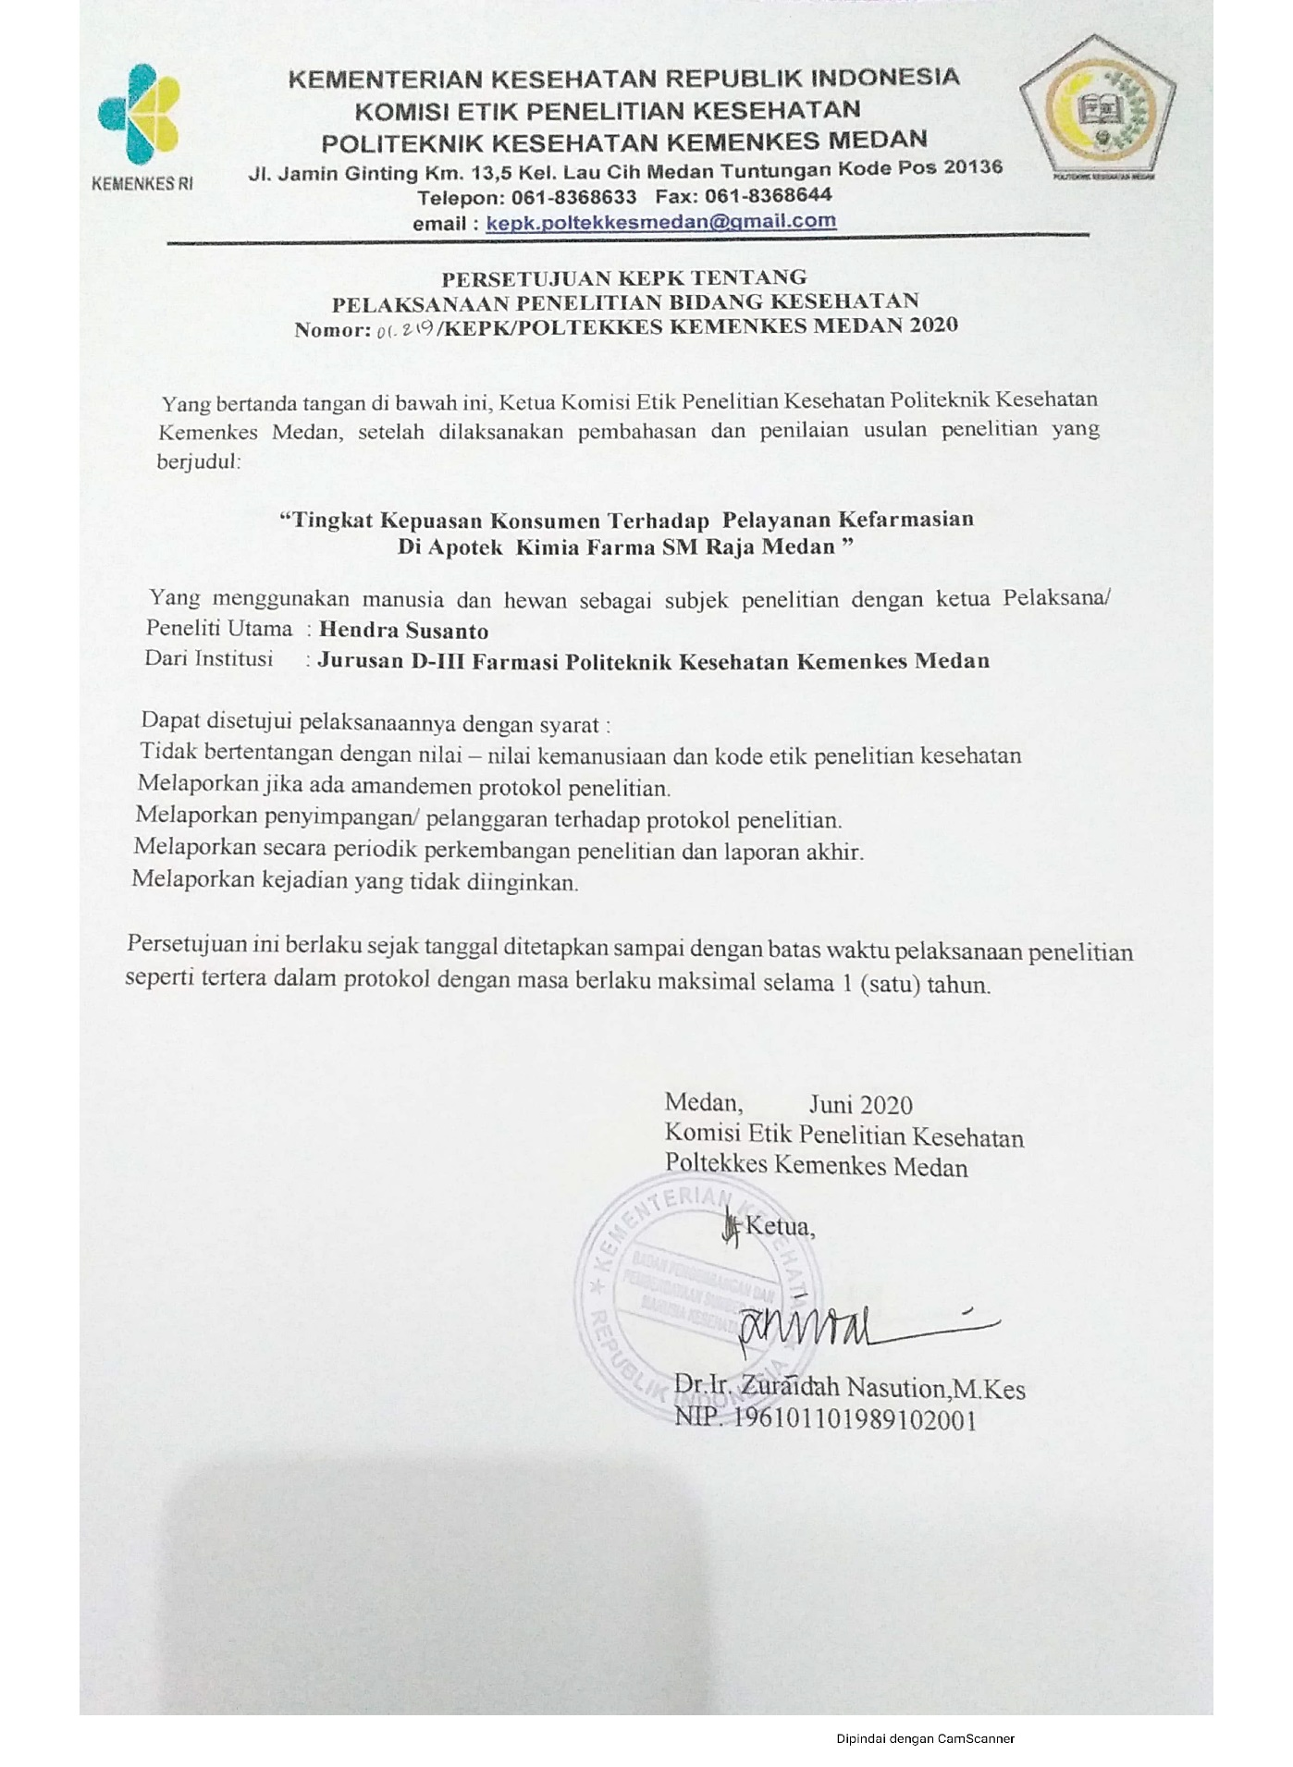Ethical Clearence

Lampiran 2

Kartu Laporan Pertemuan Bimbingan KTI Mahasiswa RPL

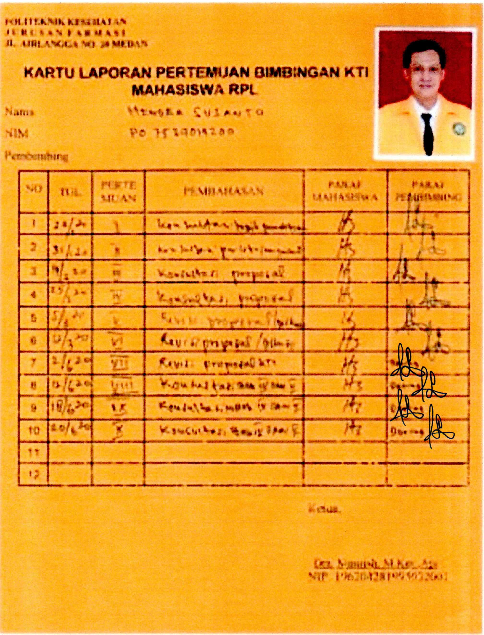

Lampiran 3

Daftar Pertanyaan / Kuesioner

**KUESIONER**

**TINGKAT KEPUASAN KONSUMEN TERHADAP PELAYANAN**

**KEFARMASIAN DI APOTEK KIMIA FARMA SM RAJA MEDAN**

Survey ini adalah survey untuk penulisan Karya Tulis Ilmiah di Politeknik Kesehatan Medan Jurusan Farmasi, oleh karena itu saya sebagai peneliti akan sangat berterima kasih jika Bapak/Ibu/Saudara/Saudari bersedia mengisi dan menjawab setiap pertanyaan dengan sukarela.

Beri tanda ( √ ) pada pilihan yang sesuai

I. Karakteristik Responden

1. 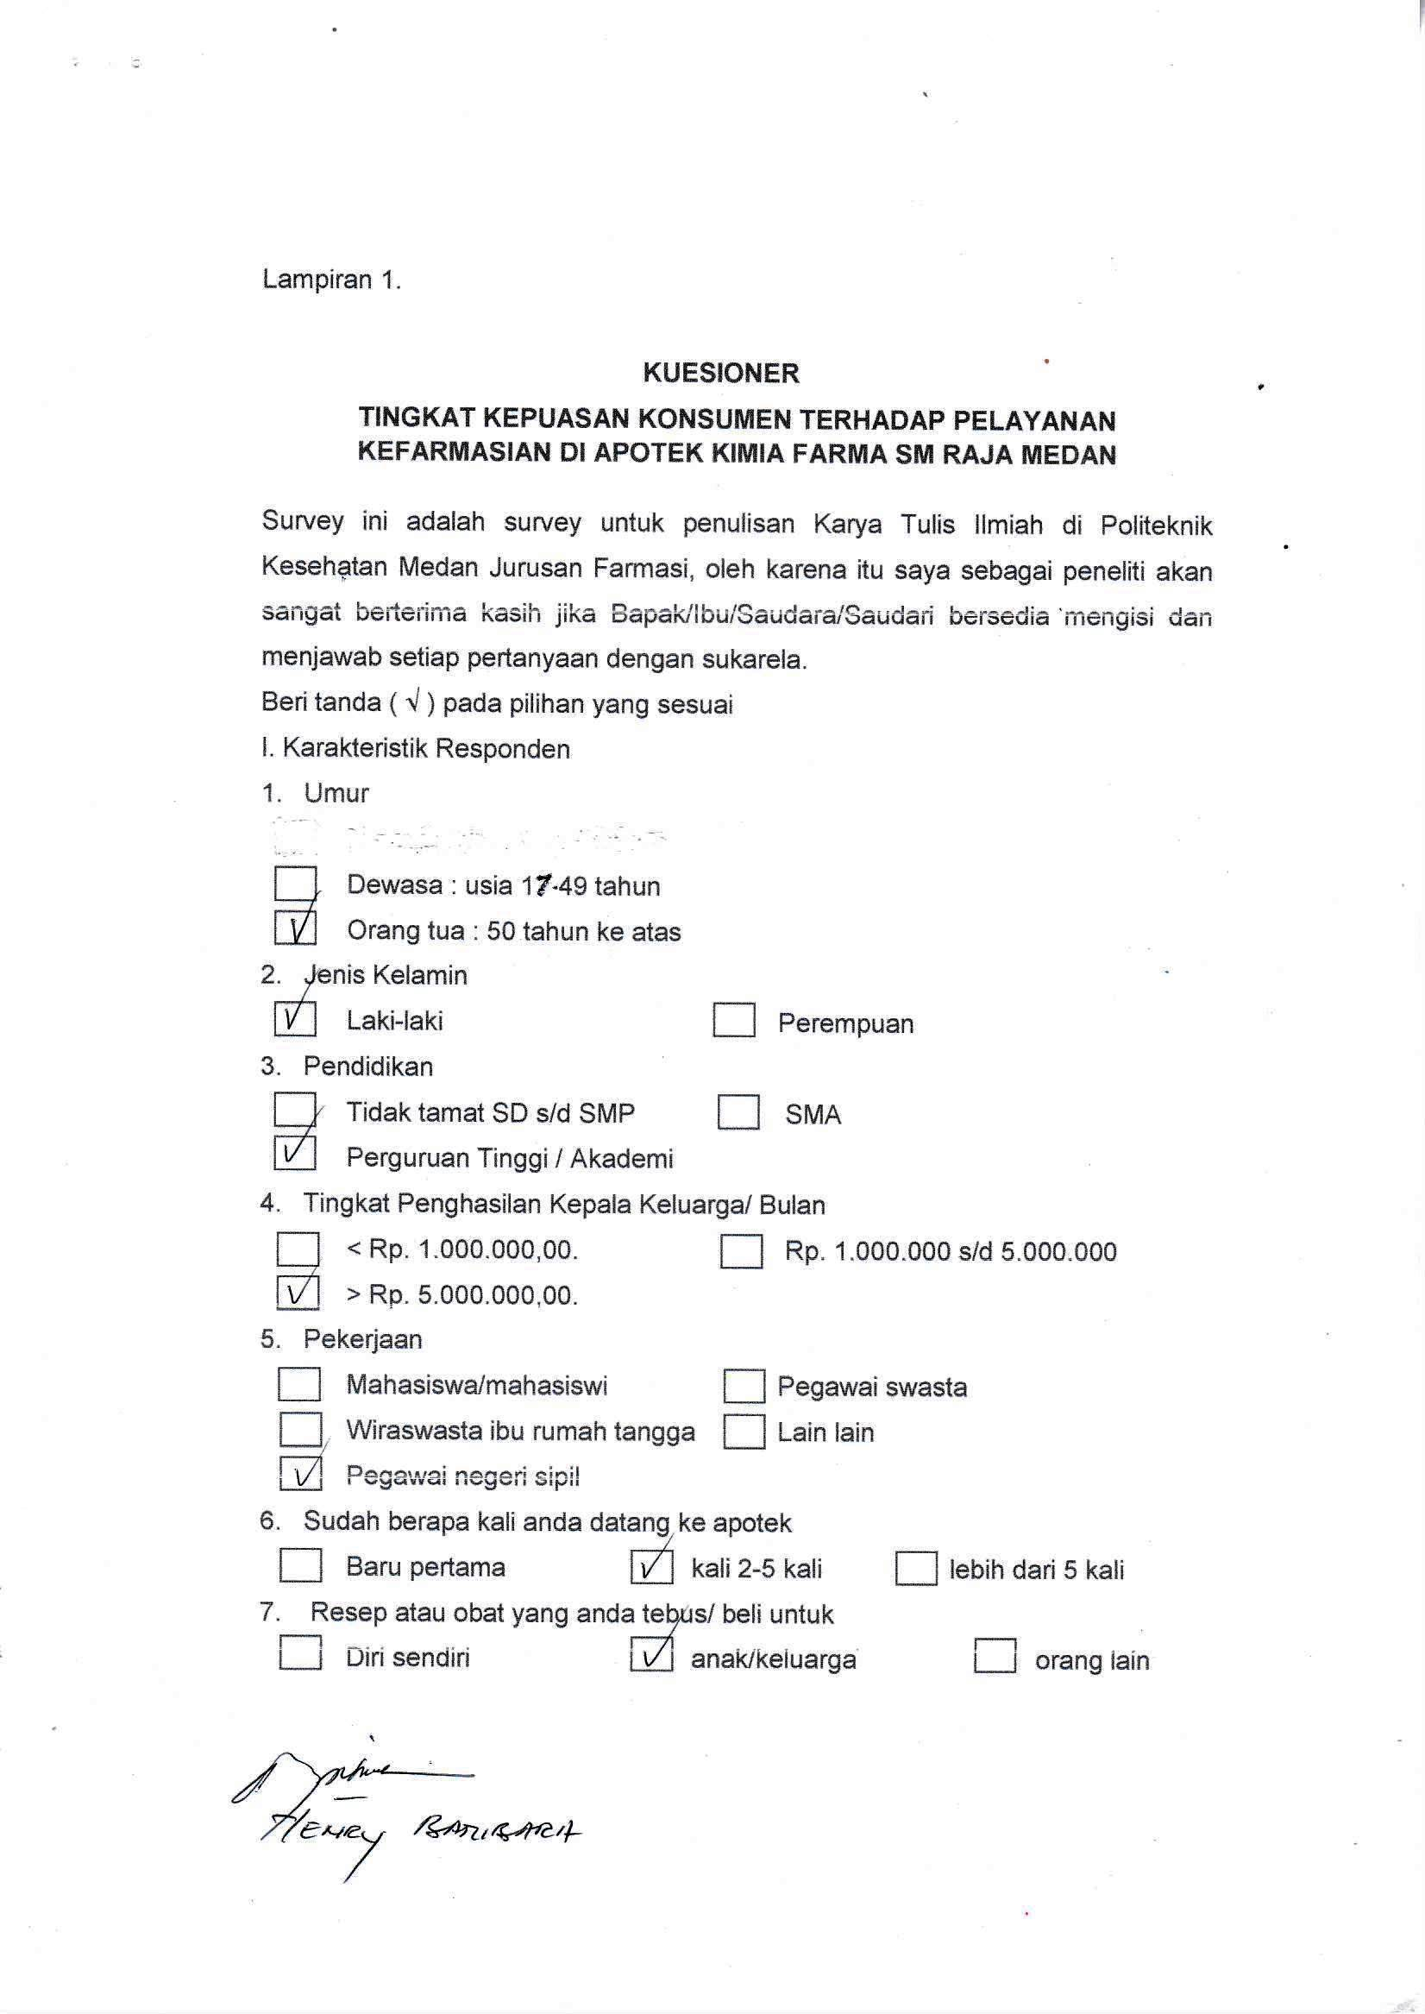Umur

Pilih jawaban yang Anda rasa tepat dengan tanda ( √ ) pada kolom yang sesuai

1. Kepuasan Pasien

Keterangan

1. SP : Sangat puas
2. P : Puas
3. CP : Cukup Puas
4. KP : Kurang Puas
5. 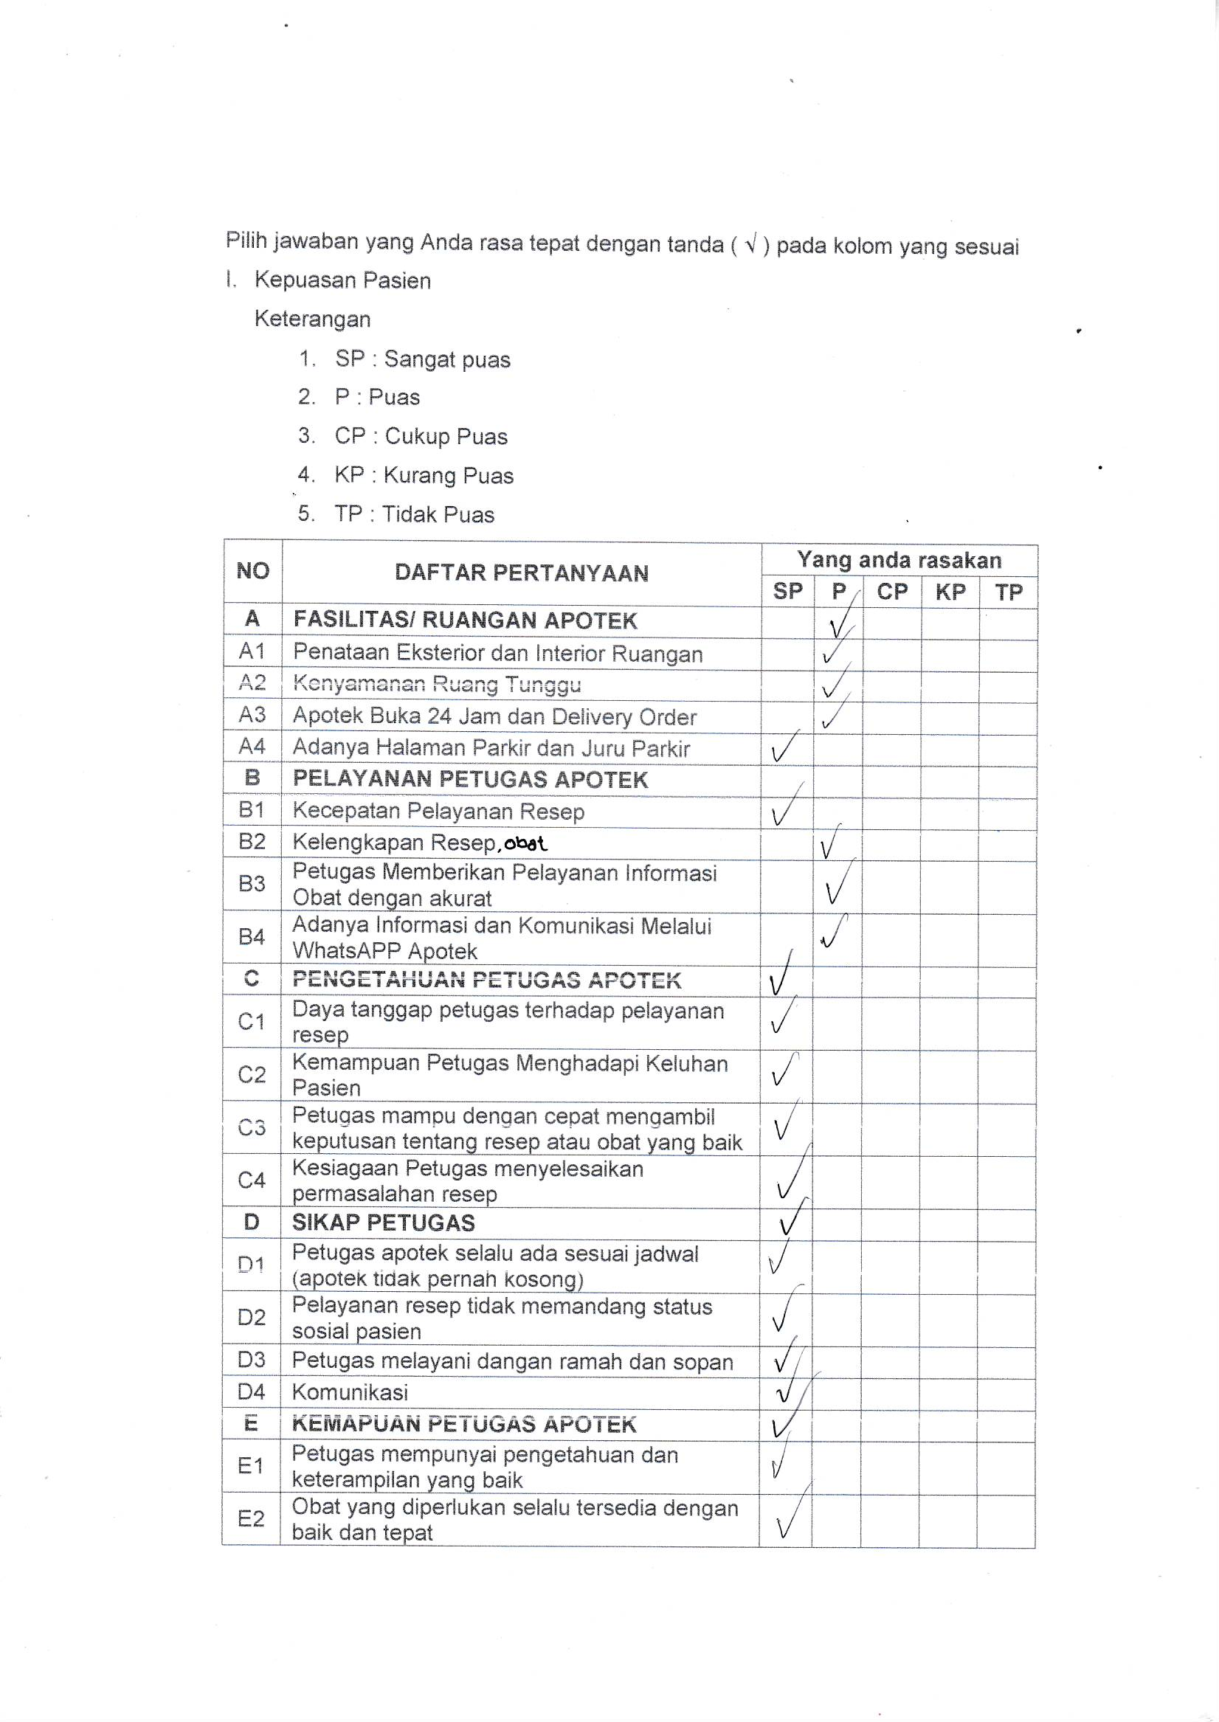TP : Tidak Puas

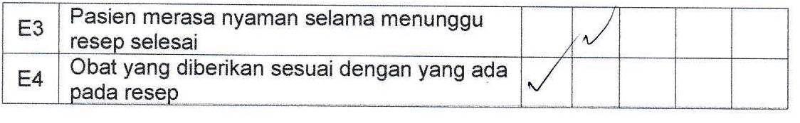

Lampiran 4

Gambar Kegiatan

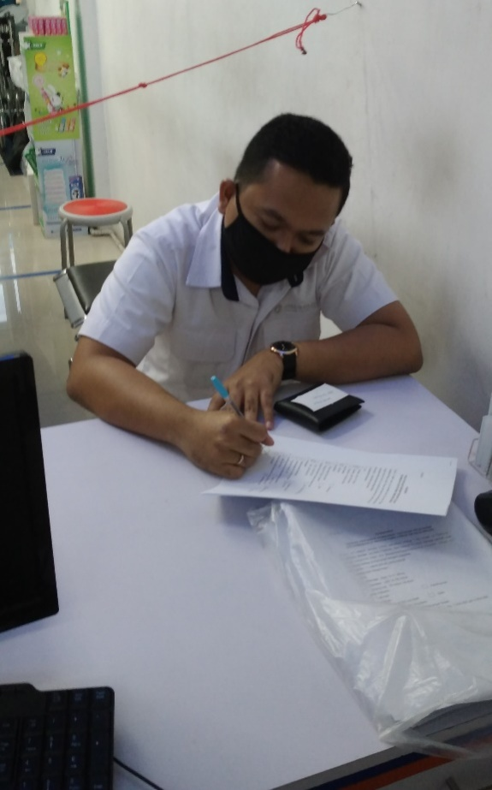

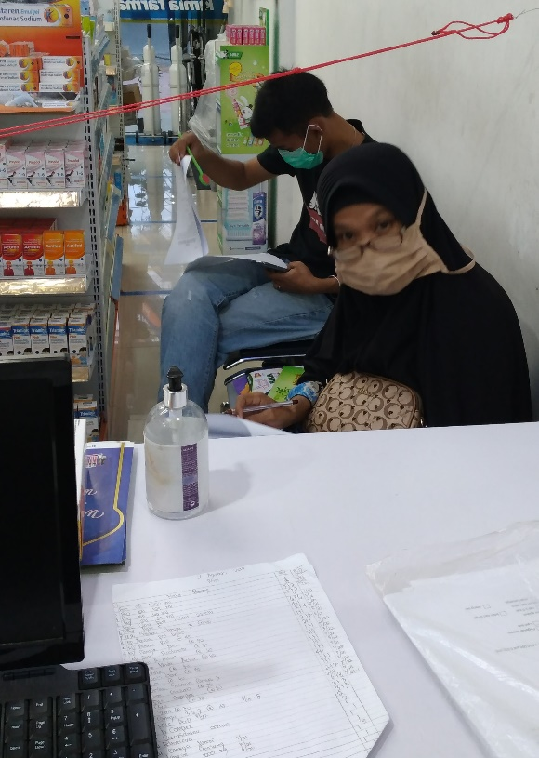

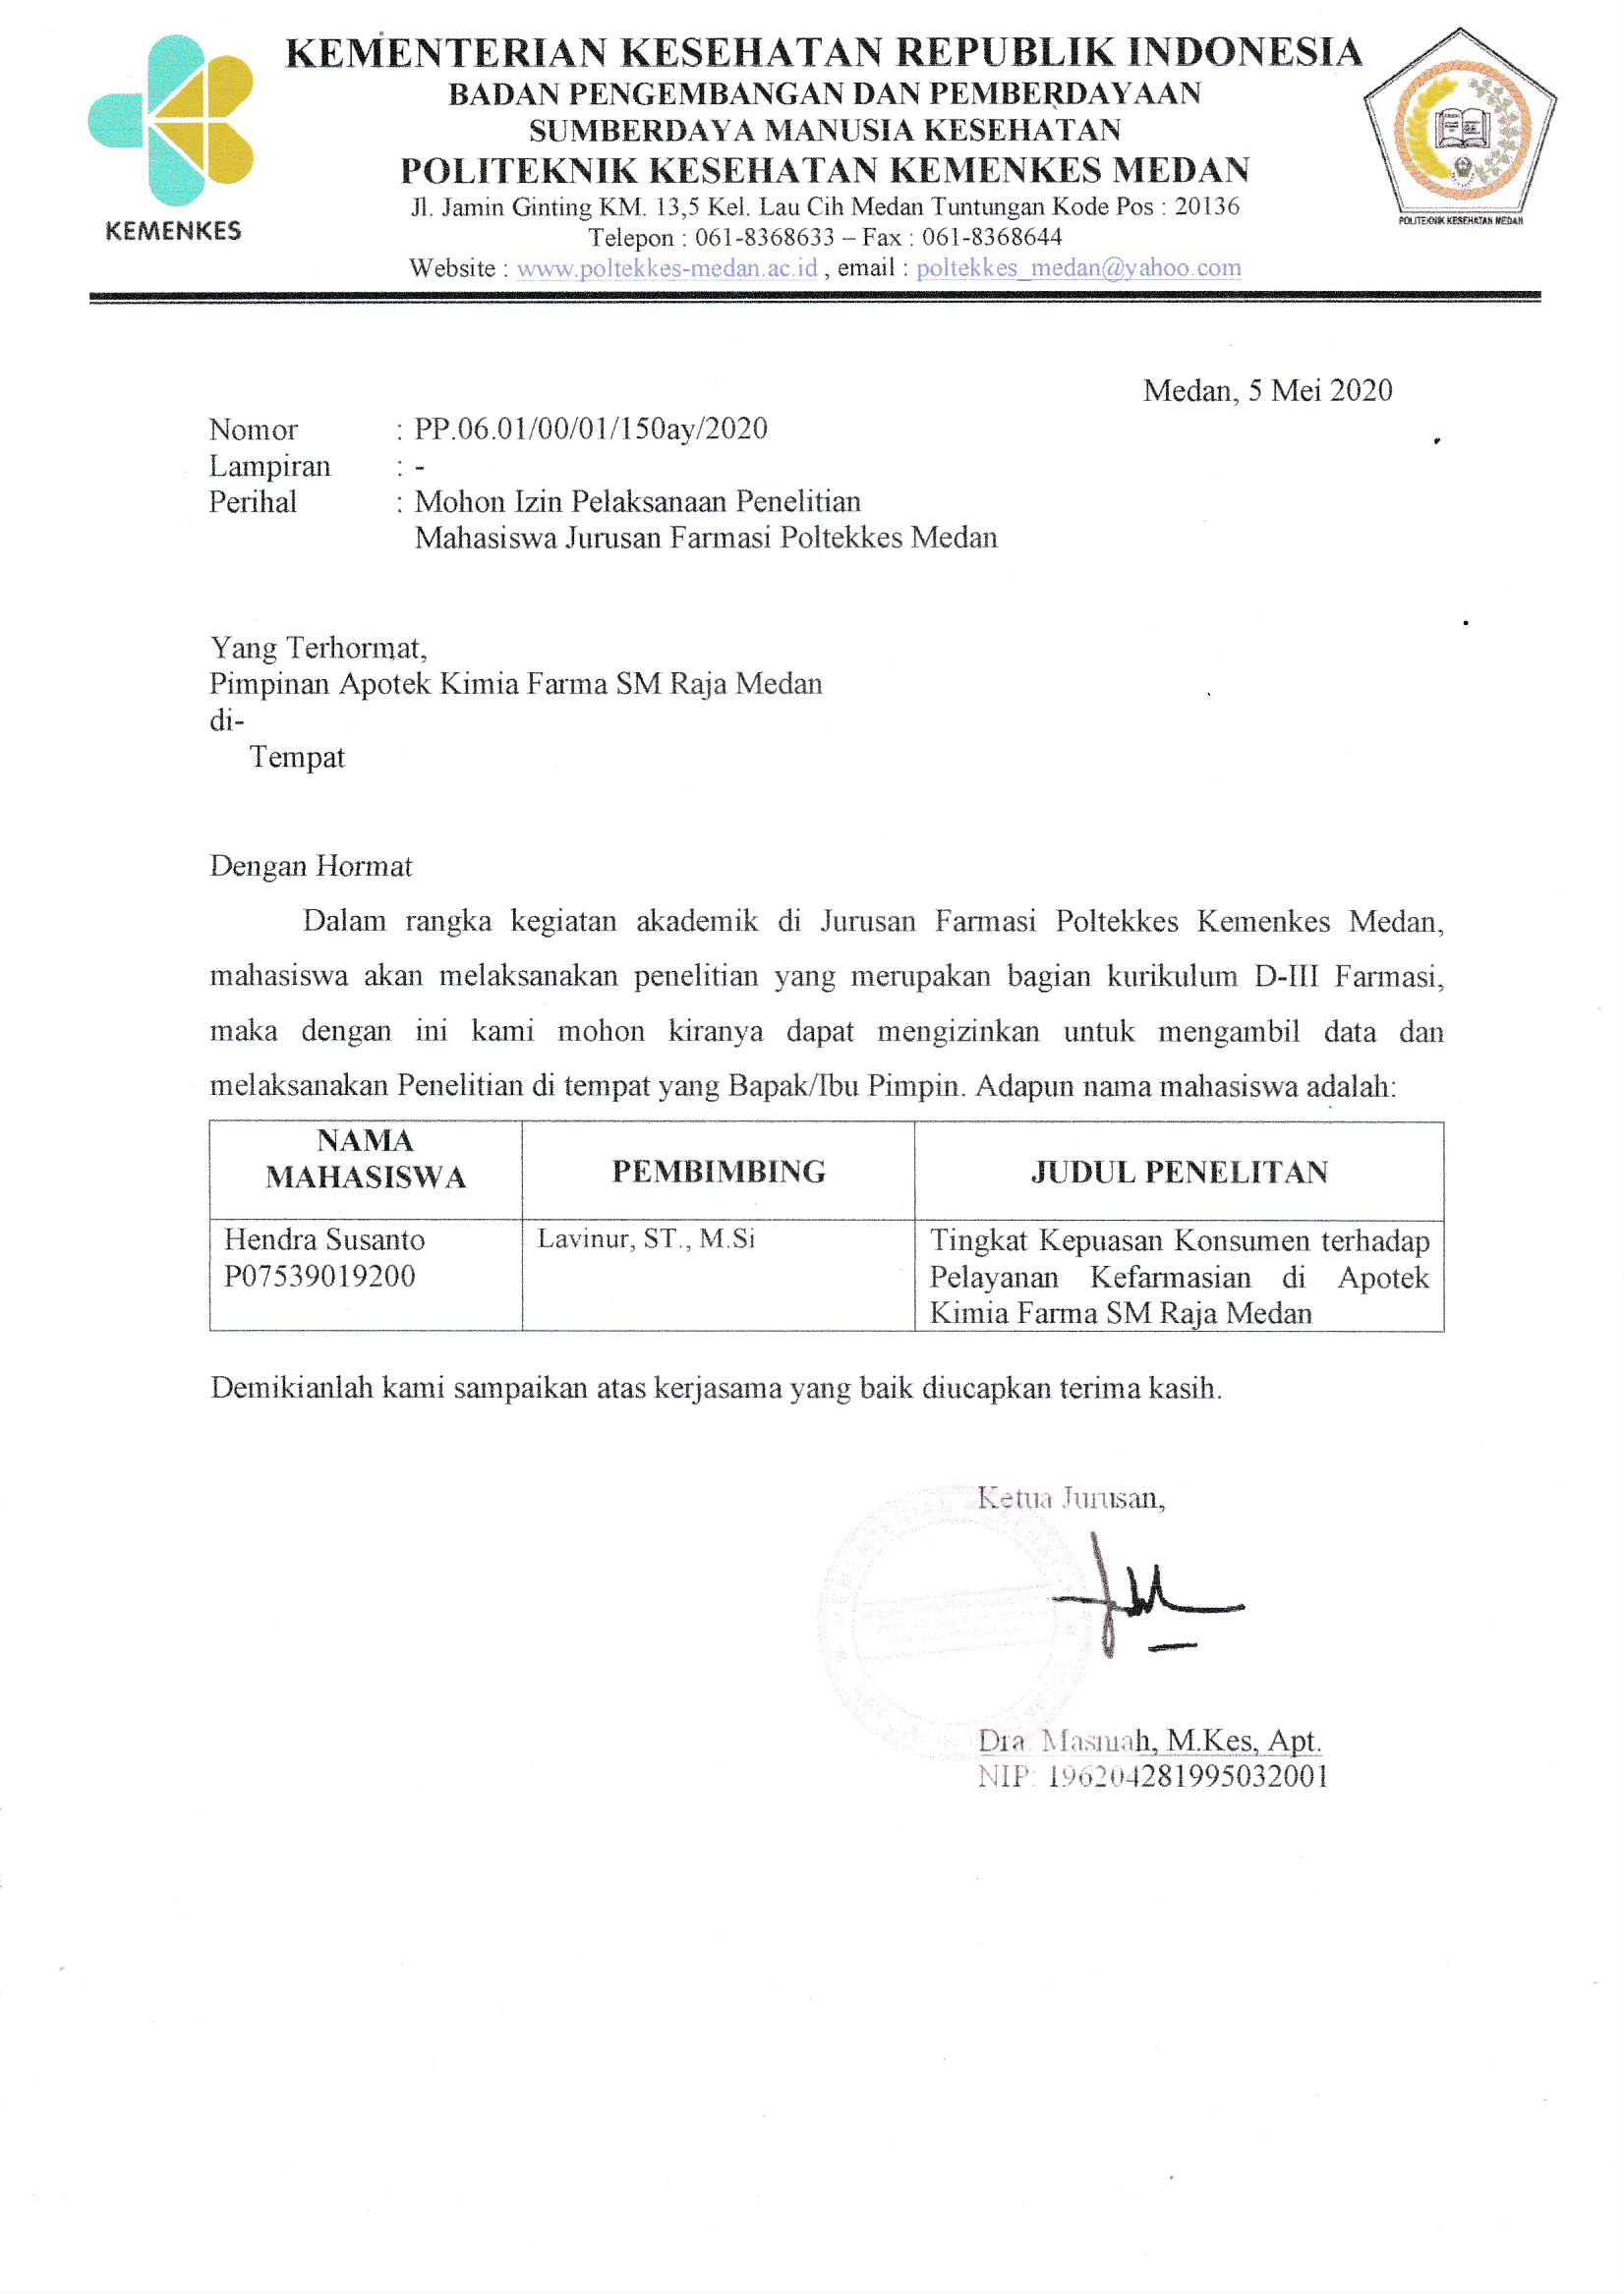Lampiran 5

Surat Permohonan Izin Penelitian

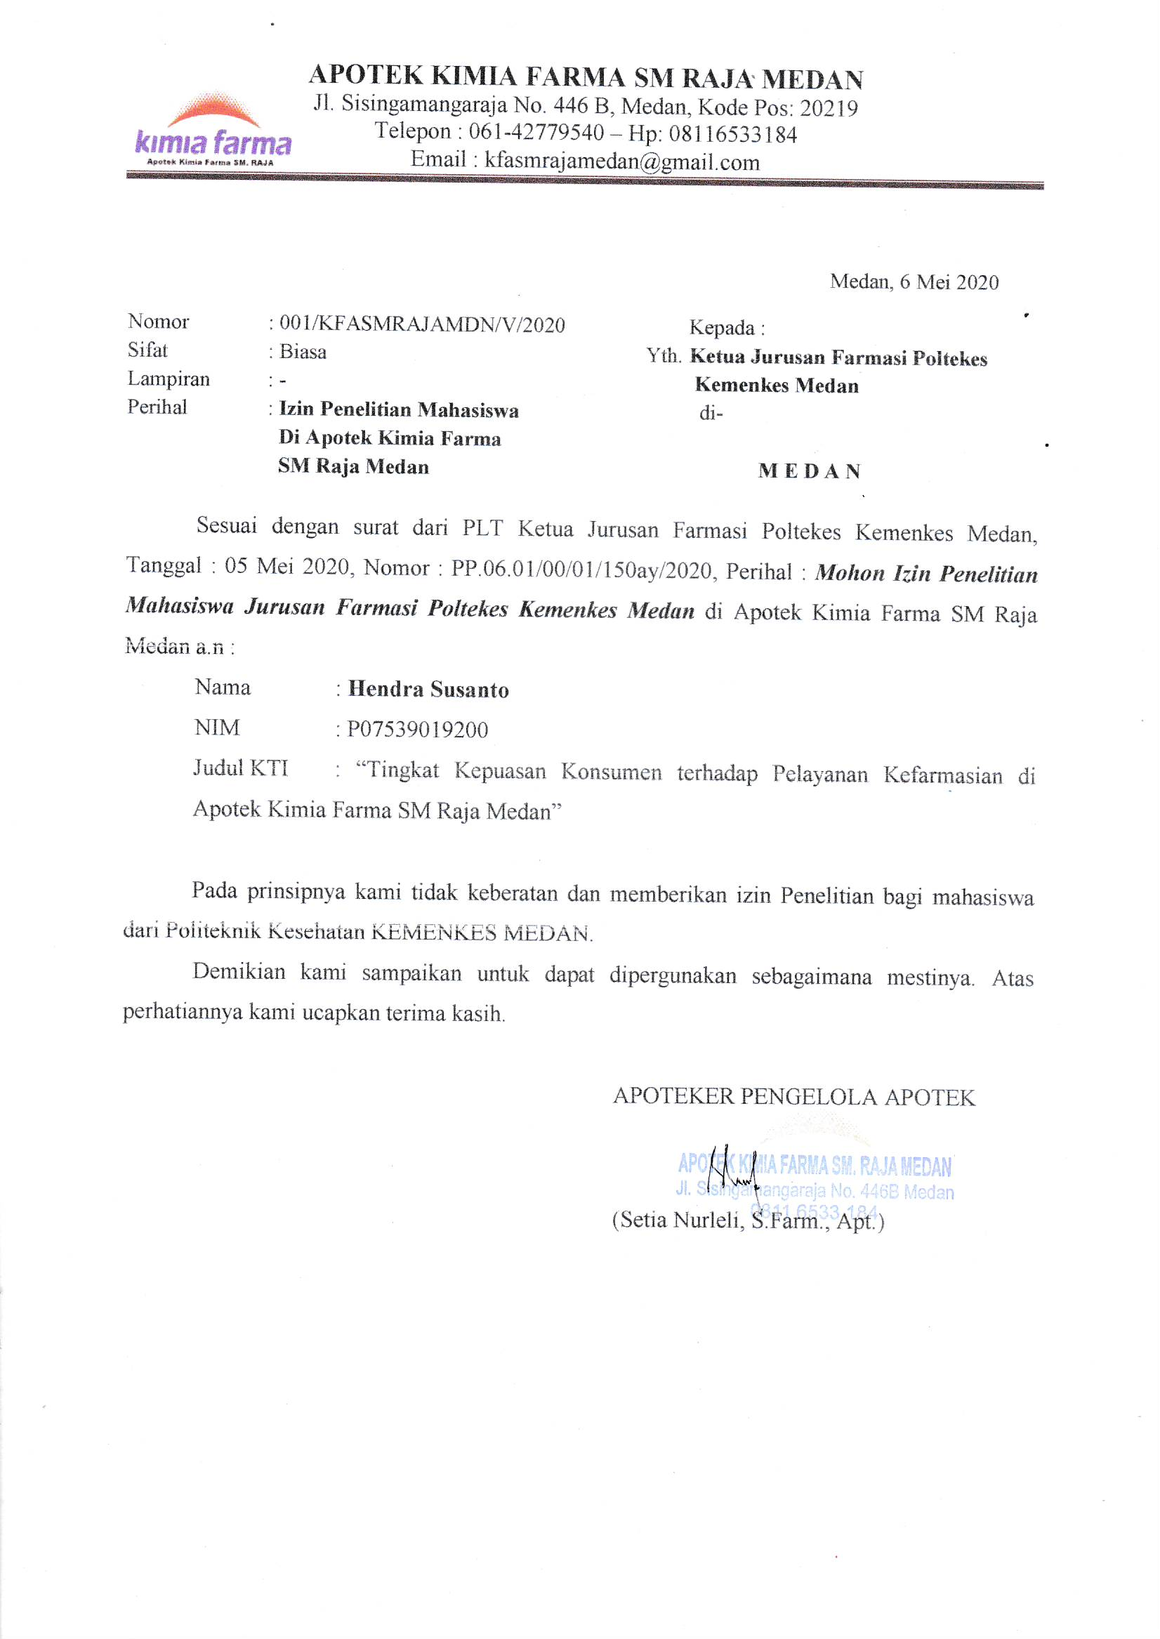Lampiran 6

Surat Keterangan Pelaksanaan Penelitian

Lampiran 7

Surat Telah Selesai Melaksanakan Penelitian

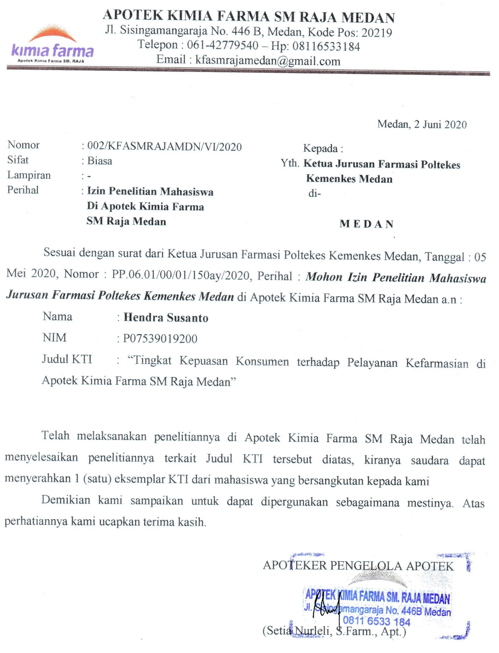

Lampiran 8

Naskah Penjelasan

**Badan Penelitian dan Pengembangan Kesehatan**

**Kementerian Kesehatan R.I**

**Jalan Percetakan Negara 29**

**Jakarta 10560**

**RISET PELAYANAN KEFARMASIAN 2020 :**

**RISET TINGKAT KEPUASAN KONSUMEN TERHADAP PELAYANAN**

**KEFARMASIAN DI APOTEK KIMIA FARMA SM RAJA MEDAN**

**NASKAH PENJELASAN\***

*Badan* Penelitian dan Pengembangan Kesehatan, Kementerian Kesehatan R.I mulai bulan Maret s/d Mei 2020 akan melakukan Riset Pelayanan Kefarmasian (Rispelkef 2020) di Apotek Kimia Farma SM Raja Medan.

Rispelkef 2020 merupakan riset berbasis pelayanan kefarmasian yang bertujuan untuk Memperoleh Tingkat Kepuasan konsumen yang akurat sangat dibutuhkan dalam upaya peningkatan mutu layanan kesehatan.Oleh sebab itu pengukuran tingkat kepuasan konsumen perlu dilakukan secara berkala, teratur, akurat dan berkesinambungan. Salah satu cara pengukuran kepuasan pasien berdasarkan konsep harapan kinerja dapat dilakukan dengan membuat kuesioner yang berisi aspek-aspek layanan kesehatan yang mencakup pelayanan kefarmasian yang dianggap penting oleh konsumen. Penyebaran Kuesioner yang diberikan kepada responden yang telah berisi daftar pelayanan serta pilihan jawaban yang telah disiapkan. Adapun pengumpulan data mengenai pelayanan kefarmasian meliputi data umum, umur, jenis kelamin, pendidikan, tingkat penghasilan, pekerjaan, sudah berapa kali datang ke Apotek, resep atau obat ditebus/ beli untuk siapa, fasilitas/ruangan apotek, pelayanan petugas Apotek, Pengetahuan petugas Apotek,sikap petugas Apotek, Kemampuan Petugas Apotek.

Waktu yang tersita untuk wawancara dan telusur dokumen diperkirakan sekitar 3 bulan.

Semua Informasi dan hasil pengamatan akan dijaga kerahasiaannya dan akan disimpan di Badan Penelitian dan Pengembangan Kesehatan, Kementerian Kesehatan RI Jakarta. Informasi tersebut hanya digunakan untuk pengembangan kebijakan program kesehatan dan pengembangan ilmu pengetahuan. Semua data yang berkaitan dengan identitas Bapak /Ibu/Sdr/Sdri akan dijaga kerahasiaannya.

Apabila Bpak/Ibu/Sdr/Sdri memerlukan penjelasan lebih lanjut menegenai riset ini, dapat menghubungi:

Dr. Dr. Irmansyah, Sp.KJ (K)

Kepala Pusat Sumber Daya dan Pelayanan Kesehatan

Badan Litbangkes Kementerian Kesehatan R.I

Jalan Percetakan Negara 29, Jakarta Pusat 10560

Telepon (021) 4261088 ext 137 Fax (021) 4209866 email [setriskesnas@gmail.com](mailto:setriskesnas@gmail.com)

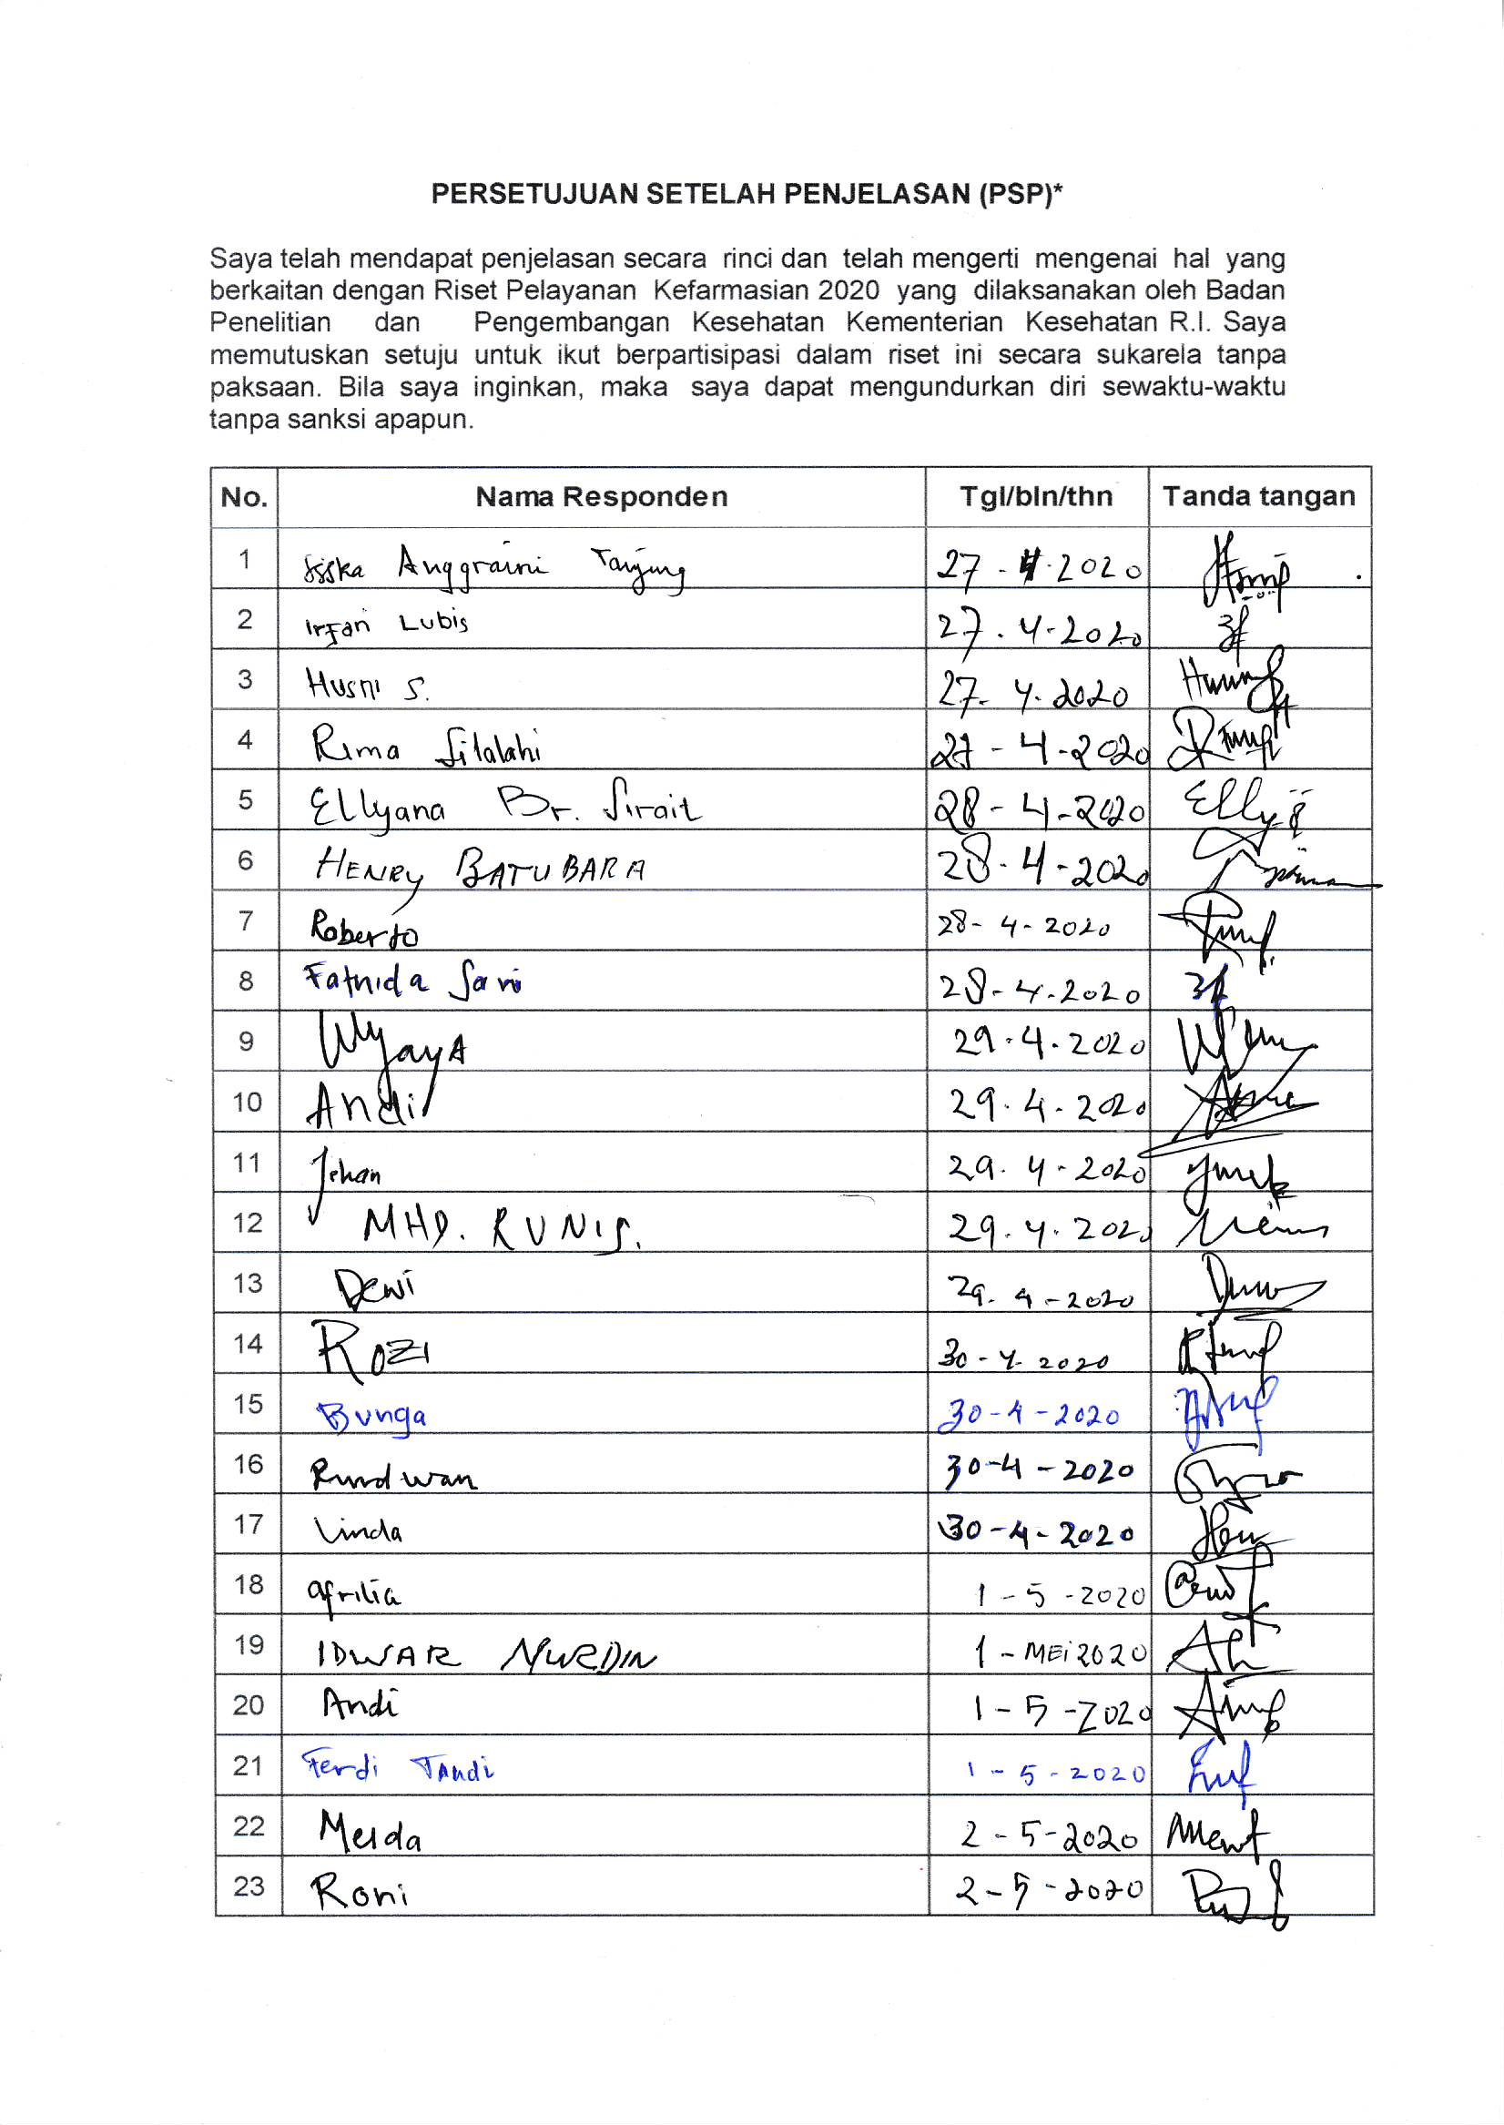

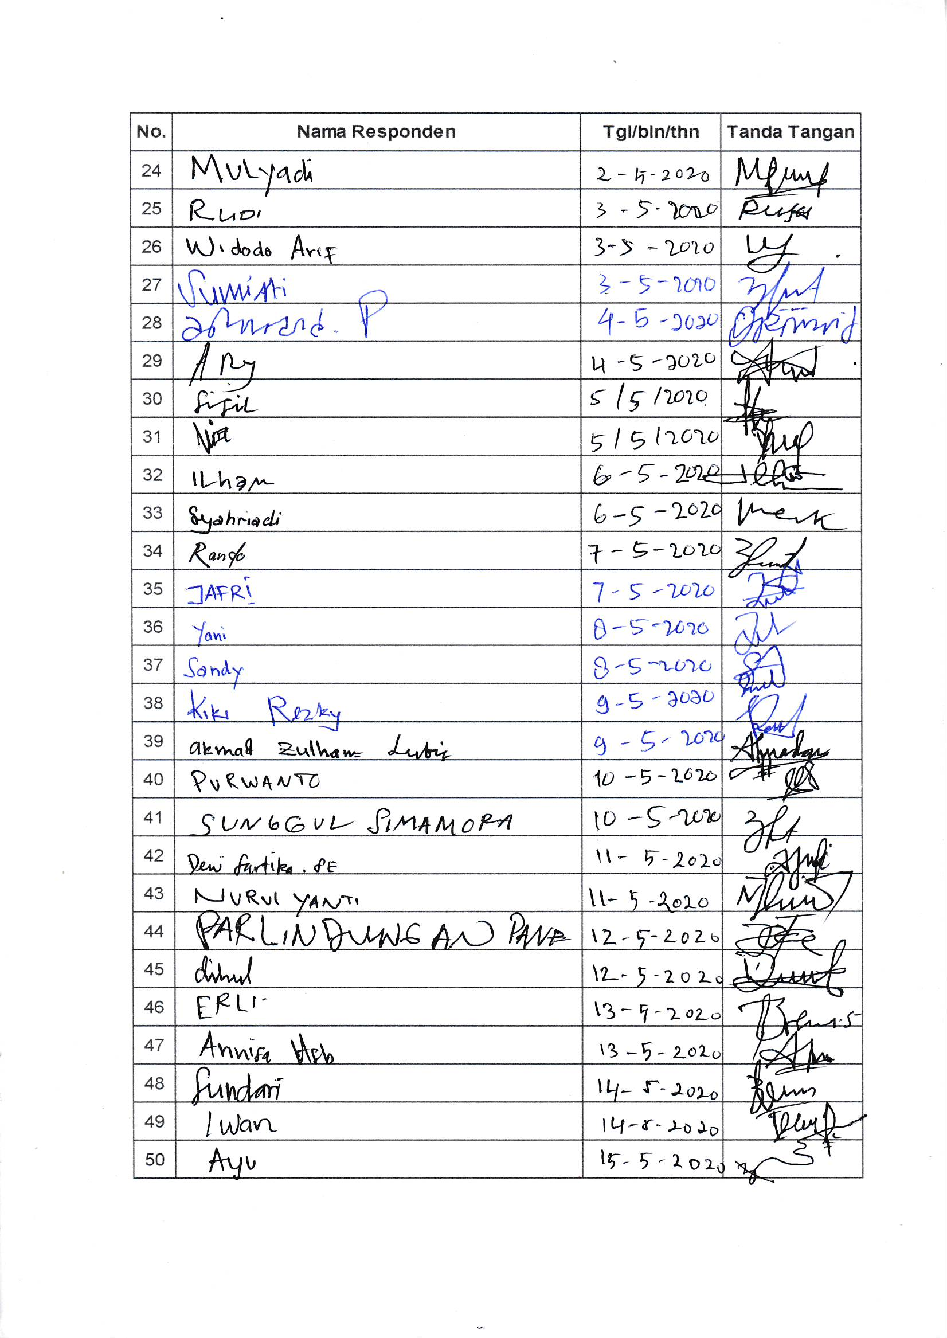

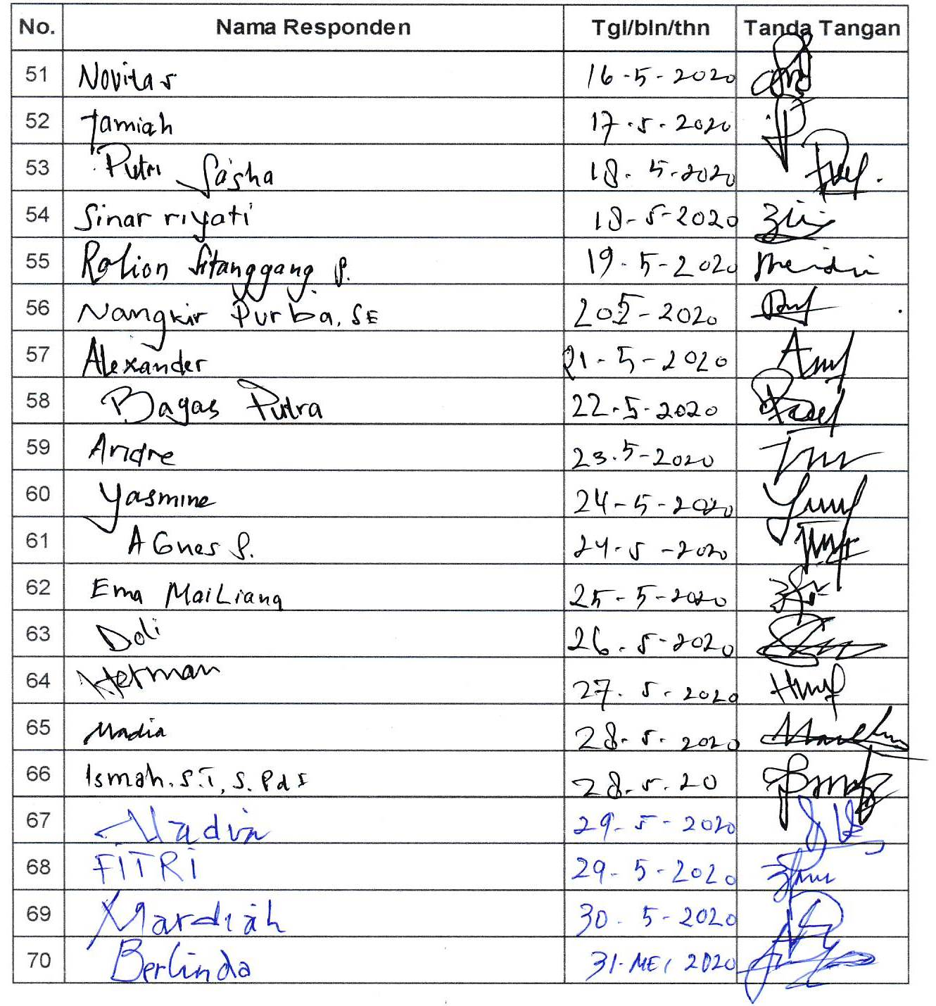

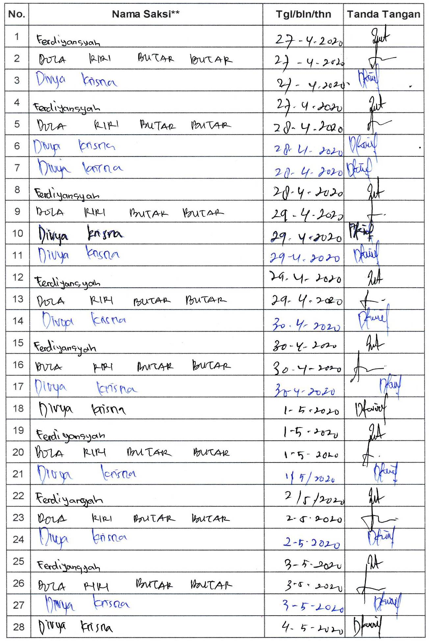

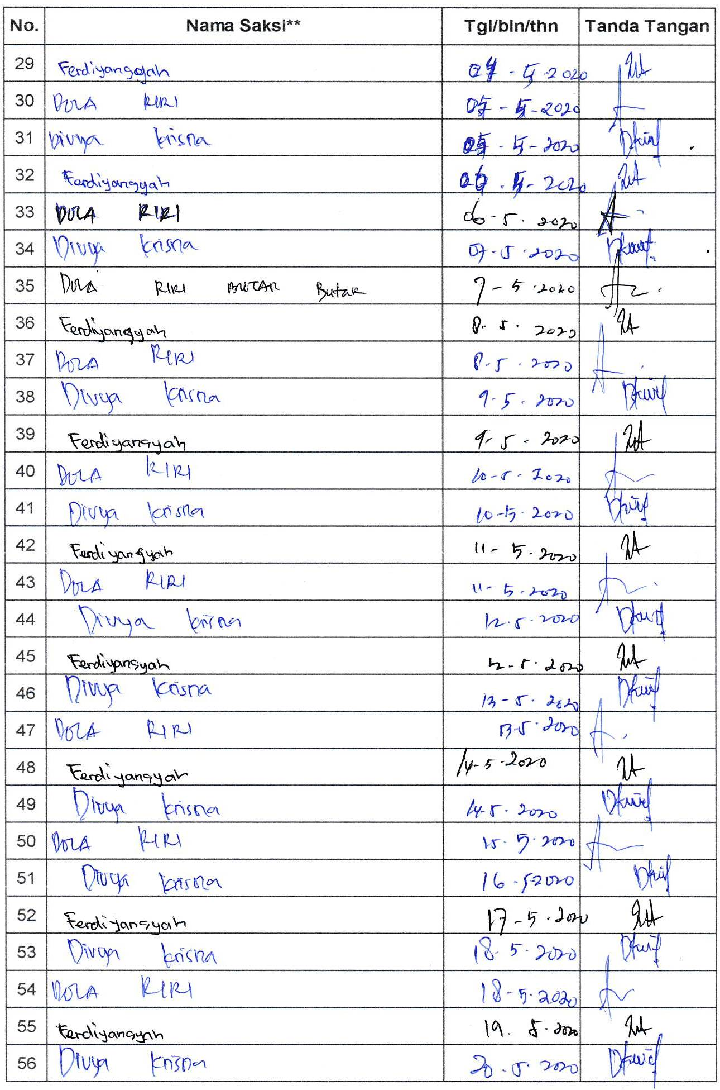

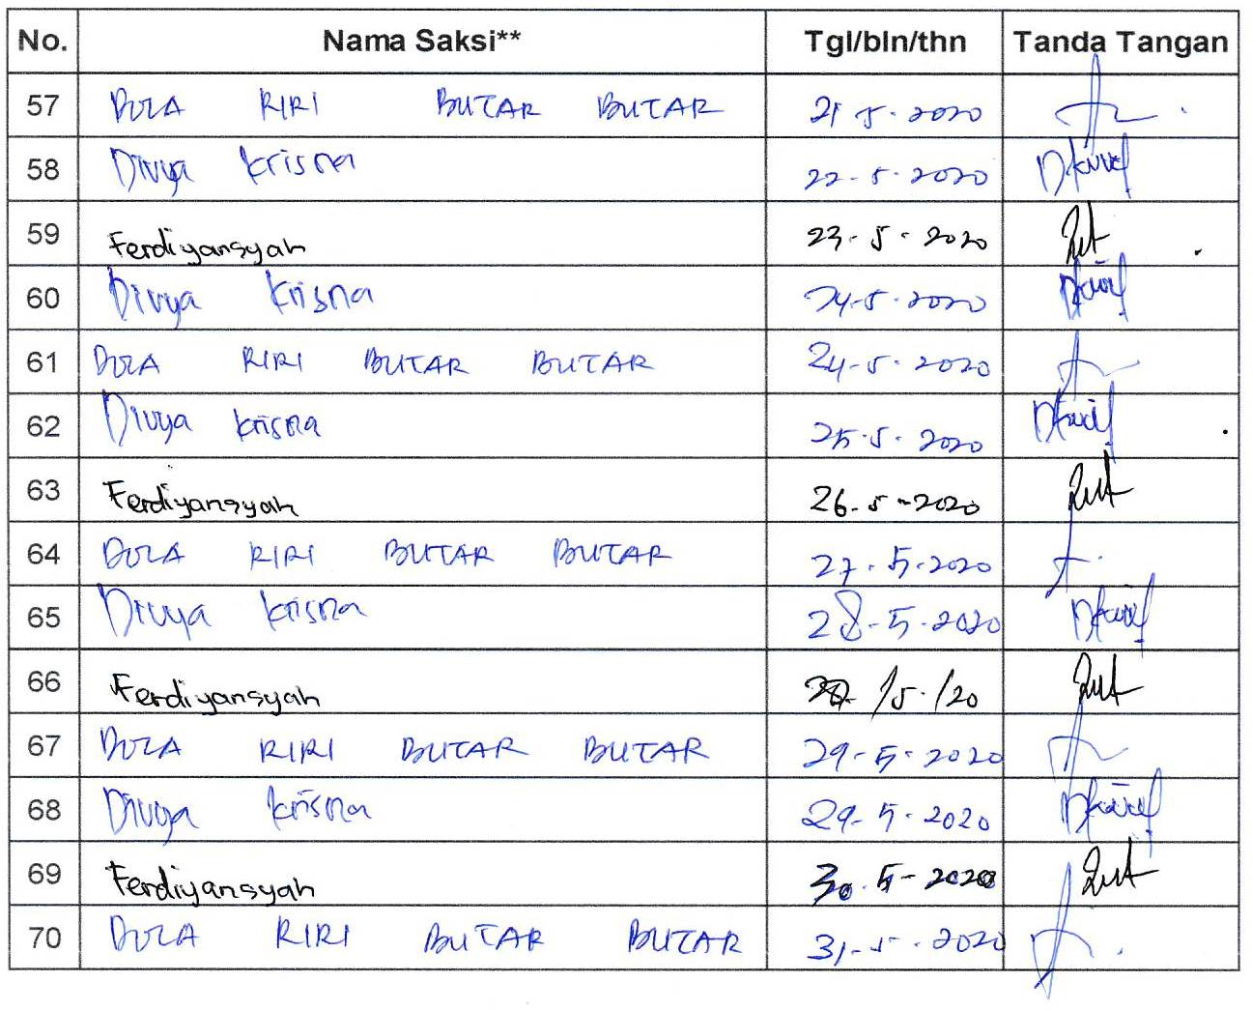

Lampiran 9

Interpretasi Skor Kepuasan Responden di Apotek Kimia Farma SM. Raja Medan





Interpretasi Skor Kepuasan Konsumen Tiap Dimensi Responden di Apotek Kimia Farma SM. Raja Medan





